BỘ GIÁO DỤC VÀ ĐÀO TẠO

TÀI LIỆU HƯỚNG DẪN SỬ DỤNG
HỆ THỐNG THÔNG TIN QUẢN LÝ GIÁO DỤC
PHIÊN BẢN SỬ DỤNG TẠI TRƯỜNG THPT

Hà Nội, tháng 01/2020

Hà Nội, tháng 9/2016

Hà Nội, năm 2016
MỤC LỤC
A. GIỚI THIỆU CHUNG 8
1. Giới thiệu Phần mềm Hệ thống thông tin quản lý giáo dục 8
2. Giới thiệu Phần mềm Hệ thống thông tin quản lý giáo dục cấp trường THPT 9
3. Hướng dẫn đăng nhập 10
B. QUY TRÌNH SỬ DỤNG PHẦN MỀM 12
1. Quy trình thực hiện đầu năm học 12
2. Giai đoạn trong học kỳ I 13
3. Giai đoạn cuối học kỳ I 13
4. Giai đoạn trong học kỳ II 14
5. Giai đoạn cuối học kỳ II 14
6. Giai đoạn trong hè 15
C. HƯỚNG DẪN SỬ DỤNG CÁC PHẦN MỀM CỦA HỆ THỐNG 16
PHẦN I. QUẢN LÝ GIÁO DỤC THPT 16
1. Thông tin trường 16
1.1 Hồ sơ trường 16
1.2 Cấu hình trường 19
2. Lớp học 20
2.1 Hồ sơ lớp học 20
2.1.1 Quản lý hồ sơ lớp học 20
2.1.2 Nhập hồ sơ lớp học từ Excel 21
2.2 Xếp môn học cho lớp 23
2.3 Thuộc tính môn học 23
3. Nhân sự 25
3.1 Hồ sơ nhân sự 25
3.1.1 Quản lý hồ sơ nhân sự 25
3.1.2 Nhập hồ sơ nhân sự từ Excel 29
3.1.3 Tìm kiếm hồ sơ nhân sự 31
3.1.4 Quản lý tổ chuyên môn 31
3.1.5 Xếp nhân sự vào tổ chuyên môn 32
3.2 Đánh giá chuẩn nghề nghiệp 33
3.2.1 Nhập đánh giá chuẩn nghề nghiệp CBQL/GV 33
3.2.2 Nhập bảng đánh giá chuẩn nghề nghiệp từ Excel 34
3.3 Phân công giảng dạy 35
3.3.1 Phân công chủ nhiệm 35
3.3.2 Phân công chuyên môn 38
4. Học sinh 40
4.1 Hồ sơ học sinh 40
4.1.1. Quản lý hồ sơ học sinh 40
4.1.2 Nhập hồ sơ học sinh từ Excel 42
4.1.3 Sắp xếp thứ tự học sinh (Alphabet) 44
4.1.4 Tìm kiếm hồ sơ học sinh 45
4.2 Quản lý biến động học sinh 46
4.2.1 Chuyển lớp cho học sinh 46
4.2.2 Quản lý chuyển đi, chuyển đến, thôi học 46
4.2.3 Tiếp nhận, xét duyệt học sinh chuyển đến 47
4.2.4 Danh sách xét duyệt học sinh chuyển đi 47
5. Nhập liệu 48
5.1 Khai báo 48
5.1.1 Đợt nhập điểm 48
5.1.2 Học sinh miễn môn 49
5.2 Nhập chuyên cần 50
5.3 Nhập điểm 51
5.3.1 Nhập điểm môn học 51
5.3.2 Nhập điểm Tiếng Pháp (Song ngữ) 52
5.3.3 Kết quả điểm tổng kết Song ngữ 52
5.4 Nhập KQHTRL học sinh chuyển đến kỳ II 52
5.4.1 Nhập TB, xếp loại môn học cùng môn học kỳ I 52
5.4.2 Nhập TB, xếp loại môn học khác môn học kỳ I 53
5.4.3 Nhập tổng kết KQHTRL học kỳ I 53
5.5 Nhập hạnh kiểm 54
5.5.1 Nhập hạnh kiểm theo đợt 54
5.5.2 Nhập hạnh kiểm học kỳ 54
5.6 Nhập khen thưởng, kỷ luật 55
5.7 Nhập giải thưởng 55
5.8 Nề nếp học sinh 56
5.8.1. Danh mục nề nếp điểm học sinh 56
5.8.2. Nhập nề nếp điểm học sinh 57
5.8.3. Báo cáo điểm nề nếp tổng hợp 57
5.9 Khóa sổ 57
5.9.1 Khóa sổ đợt nhập điểm 57
5.9.2 Khóa sổ môn học lớp học 57
5.9.3 Khóa sổ học kỳ lớp học 58
6. Tổng kết 58
6.1 Tổng kết theo đợt nhập điểm 58
6.1.1 Nhập hạnh kiểm theo đợt 58
6.1.2 Tính tổng kết theo đợt nhập điểm 59
6.1.3 Xem điểm tổng kết đợt 59
6.2 Tổng kết học kỳ I 59
6.2.1 Tính tổng kết học kỳ I 59
6.2.2 Xem điểm tổng kết học kỳ I 60
6.3 Tổng kết học kỳ II, cả năm 60
6.3.1 Tính tổng kết học kỳ II, CN 60
6.3.2 Xem điểm tổng kết học kỳ, CN 61
6.4 Nhập KQHTRL sau hè 61
6.4.1 Đăng ký môn thi lại 61
6.4.2 Nhập kết quả thi lại, rèn luyện lại 62
6.4.3 Khóa sổ thi lại, rèn luyện lại 62
6.4.4 Tính tổng kết sau thi lại, rèn luyện lại 63
6.5 Chuyển hồ sơ lên năm học mới 63
6.5.1 Chuyển hồ sơ nhân sự 63
6.5.2 Chuyển hồ sơ học sinh 63
7. In ấn 63
7.1 Sổ điểm 63
7.1.1 Sổ điểm bộ môn 64
7.1.2 Sổ gọi tên ghi điểm 64
7.2 Phiếu điểm học sinh 64
7.2.1 Phiếu điểm theo đợt 64
7.2.2 Phiếu điểm học kỳ 65
8. Thống kê 65
8.1 Thống kê lớp học 65
8.2 Thống kê nhân sự 66
8.2.1 Thống kê giáo viên theo môn dạy 66
8.2.2 Thống kê đội ngũ nhân sự theo vị trí việc làm 66
8.2.3 Thống kê đội ngũ nhân sự theo trình độ đào tạo 66
8.2.4 Thống kê nhân sự theo hình thức hợp đồng 66
8.2.5 Thống kê cán bộ quản lý theo chuẩn nghề nghiệp 67
8.2.6 Thống kê giáo viên theo chuẩn nghề nghiệp 67
8.3 Thống kê học sinh 67
8.3.1 Thống kê số lượng học sinh 67
8.3.2 Thống kê học sinh biến động 68
8.3.3 Thống kê kết quả học tập học sinh 68
8.3.4 Thống kê danh hiệu học sinh 68
8.3.5 Thống kê học lực học sinh 69
8.3.6 Thống kê hạnh kiểm học sinh 69
8.3.7 Thống kê lưu ban, lên lớp 69
8.4 Thống kê nhập liệu 70
8.4.1 Thống kê chuyên cần 70
8.4.2 Thống kê tiến độ nhập điểm toàn trường 70
8.4.3 Thống kê tiến độ nhập điểm lớp 70
8.5 Thống kê kết quả học tập 70
8.5.1 Thống kê tỷ lệ kết quả từng môn 70
8.5.2 Thống kê tỷ lệ trung bình môn toàn trường 70
8.5.3 Thống kê tỷ lệ điểm kiểm tra học kỳ 70
9. Báo cáo 71
9.1 Báo cáo học sinh 71
9.1.1 Danh sách học sinh 71
9.1.2 Tổng hợp hồ sơ học sinh 71
9.2 Báo cáo nhập liệu 71
9.2.1 Nhật ký nhập điểm 71
9.3 Báo cáo kết quả học tập 71
9.3.1 Danh sách học sinh không xếp loại 71
9.3.2 Danh sách danh hiệu học sinh 71
9.3.3 Danh sách học sinh học lực yếu, kém 71
9.3.4 Danh sách học sinh lưu ban 72
9.3.5. Tổng hợp kết quả học tập, hạnh kiểm theo đợt 72
9.3.6 Danh sách học sinh thi lại 72
9.3.7 Danh sách học sinh rèn luyện hè 72
9.3.8 Chất lượng bài kiểm tra 72
9.3.9 Danh sách học sinh theo làn điểm 72
PHẦN II. BÁO CÁO SỐ LIỆU THPT 74
1. Báo cáo đầu năm 74
1.1 Báo cáo EMIS 74
1.1.1 Lập Báo cáo đầu năm 74
1.1.2 Gửi báo cáo đầu năm 76
2. Báo cáo cuối năm 77
2.1 Báo cáo EMIS 77
2.1.1 Lập báo cáo cuối năm 77
2.1.2 Gửi báo cáo cuối năm 78
2.2 Báo cáo đội ngũ 79
2.2.1 Báo cáo tổng hợp chung CBQL – Giáo viên 79
2.2.2 Báo cáo tổng hợp Ngoại ngữ - Tin học 80
2.2.3 Báo cáo chuẩn nghề nghiệp nhân sự 81
2.2.4 Gửi báo cáo đội ngũ 82
PHẦN III. QUẢN TRỊ HỆ THỐNG 83
1. Quản lý tài khoản người dùng 83
1.1 Quản lý nhóm người dùng 83
1.2 Phân quyền nhóm người dùng phần mềm 83
1.3 Phân quyền nhóm người dùng menu 84
1.4 Danh sách người dùng 84

A. GIỚI THIỆU CHUNG

1. Giới thiệu Phần mềm Hệ thống thông tin quản lý giáo dục
Phát triển giáo dục và đào tạo luôn là quốc sách hàng đầu của đất nước. Để có những chính sách tốt về giáo dục thì việc thống kê, tổng hợp được thông tin quản lý giáo dục một cách đầy đủ, chính xác và kịp thời là vô cùng cấp thiết trong công tác quản lý giáo dục. Để phục vụ công tác quản lý phù hợp với phần mềm Hệ thống thông tin quản lý giáo dục và đảm báo tính bảo mật, thống nhất thông tin quản lý giáo dục trên toàn tỉnh, Sở GDĐT đã xây dựng và triển khai đồng bộ toàn sở phần mềm "Hệ thống thông tin quản lý giáo dục” (gọi tắt là HTTTQLGD).Đây làgiải pháp phần mềm hỗ trợ các đơn vịt rường học, Phòng GD&ĐT, Sở GD&ĐT quản lý và đánh giá học sinh theo quy địnhcủa Bộ GD&ĐT, đồng thời tự động tổng hợp các báo cáo số liệu đầu năm, cuối nămtheo mẫu EMIS của Bộ GD&ĐT cũng như các báo cáo quản lý khác theo yêu cầu của Sở GD&ĐT. Hệ thống sử dụng công nghệ điện toán đám mây với hệ thống` thông tintập trung toàn tỉnh/thành phố đảm bảo quản lý thông suốt từ cấp trường đến cấp Sở GD&ĐT.
Hiện tại, Hệ thống thông tin quản lý giáo dụcđã đáp ứng được nhu cầu quản lý dữ liệu ở các phân hệ sau:
- DL về trường học;
- DLvề lớp học;
- DLvề đội ngũ cán bộ quản lý, giáo viên và nhân viên ngành GDĐT;
- DLvề học sinh;
Để sử dụng được phần mềm HTTTQLGD này, mỗi đơn vị sẽ được cấp một tài khoản (Account) sử dụng. Tài khoản của đơn vị sẽ do đơn vị quản lý cấp trên trực tiếp cung cấp. Máy tính phải được kết nối Internet (tối thiểu sóng 3G), và do cán bộ kỹ thuật có kỹ năng cơ bản về CNTT trực tiếp sử dụng phần mềm.
Tài liệu này sẽ hướng dẫn cách quản lý, sử dụng phân hệ HTTTQLGD cấp trường THPT (bản dành cho trường THPT sử dụng).

2. Giới thiệu Phần mềm Hệ thống thông tin quản lý giáo dục cấp trường THPT
Đây là phần mềm dành cho trường THPT sử dụng, dùng để nhập (báo cáo) dữ liệu lên Sở GDĐT, đồng thời nhà trường có thể tự in báo cáo phục vụ công tác báo cáo – thống kê (gồm biểu báo cáo theo quy định của Bộ).
Để có thể sử dụng được phần mềm này, mỗi trường sẽ được Sở GDĐT cấp địa chỉ và tài khoản để đăng nhập và thao tác dữ liệu. Bạn có thể ghi vào ô dưới đây để tiện ghi nhớ:
Địa chỉ quản trị hệ thống thông tin | ………………………………………………
Tài khoản quản trị | ………………………………………………
Mật khẩu | ………………………………………………
Mã đơn vị | ………………………………………………
HTTT QLGD phiên bản dành cho trường THPT gồm 3 phân hệ chính là:
- PM1. Quản lý giáo dục THPT: Quản lý thông tin nhà trường, lớp học; quản lý hồ sơ giáo viên, quản lý hồ sơ học sinh, quản lý kết quả học tập, hạnh kiểm, khen thưởng kỷ luật; xét lên lớp; xét tốt nghiệp…Tự động lập báo cáo tổng hợp hồ sơ học sinh, giáo viên; thống kê làn điểm, kết quả học tập cuối kỳ, tổng hợp kết quả, báo cáo chất lượng giảng dạy; biểu đồ thống kê, biểu đồ so sánh...
- PM2. Báo cáo số liệu THPT: Tự động tổng hợp số liệu thống kê giáo dục nhà trường để báo cáo dữ liệu theo yêu cầu (qua hệ thống phần mềm này) lên Sở GDĐT.
- PM3. Quản trị hệ thống: Sử dụng để phân quyền đến từng chức năng chi tiết cho từng nhóm người dùng đáp ứng yêu cầu của nhà quản lý: kiểm soát trách nhiệm, quyền hạn truy cập CSDL của mỗi cá nhân trong công tác quản lý tại nhà trường.

3. Hướng dẫn đăng nhập
Bước 1: Mở trình duyệt web firefox 3.5 trở lên (hoặc Internet Explorer 7.0, Chrome).
Bước 2: Đăng nhập theo địa chỉ được cung cấp http://truong.hungyen.edu.vn
Bước 3: Giao diện đăng nhập vào hệ thống hiển thị, người dùng nhập thông tin Tài khoản và lựa chọn thông tin của đơn vị tại hộp chọn Thông tin đơn vị. Sau khi cập nhật xong thông tin đơn vị, người dùng nhập mã xác nhận vào ô Nhập mã xác nhận.
Bước 4: Kích chọn nút [Đăng nhập].
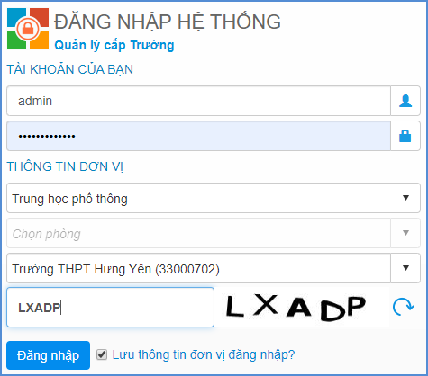
Đăng nhập thành công, giao diện hiển thị như sau:
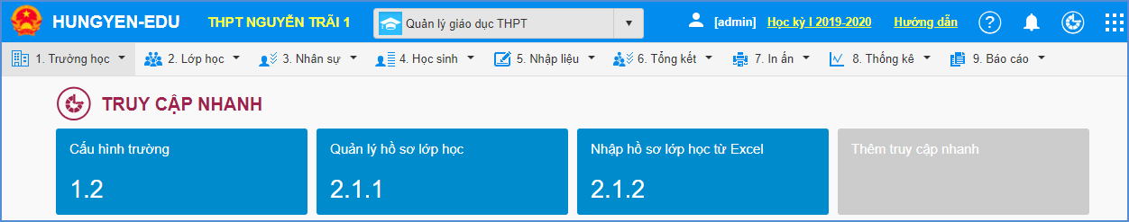

B. QUY TRÌNH SỬ DỤNG PHẦN MỀM
Quy trình thực hiện phần mềm tại các nhà trường chia làm các giai đoạn sau: Đầu năm, học kỳ I, học kỳ II và cuối năm.

1. Quy trình thực hiện đầu năm học
Đây là thời gian để nhà trường thực hiện các công việc chuẩn bị cho năm học hiện tại. Các công việc trong giai đoạn này do Quản trị viên thực hiện theo trình tự thời gian và các mục:
Phần mềm | Danh mục | Tiểu mục
Quản lý giáo dục THPT | 1. Thông tin trường | 1.1 Hồ sơ trường
 |  | 1.2 Cấu hình trường
 | 2. Lớp học | 2.1 Hồ sơ lớp học
 |  | 2.2 Xếp môn học cho lớp
 |  | 2.3 Thuộc tính môn học
 | 3. Nhân sự | 3.1 Hồ sơ nhân sự
 |  | 3.1.1 Quản lý hồ sơ nhân sự
 |  | 3.1.2 Nhập hồ sơ nhân sự từ excel (hỗ trợ cho mục 3.1.1)
 |  | 3.1.4 Quản lý tổ chuyên môn
 |  | 3.1.5 Xếp nhân sự vào tổ chuyên môn
 |  | 3.3.1 Phân công chủ nhiệm
 |  | 3.3.2 Phân công chuyên môn
 | 4. Học sinh | 4.1 Hồ sơ học sinh
 |  | 4.1.1 Quản lý hồ sơ học sinh
 |  | 4.1.2 Nhập hồ sơ học sinh từ excel (hỗ trợ cho mục 4.1.1)
 |  | 4.1.3 Sắp xếp thứ tự học sinh (Alphabet)
 |  | 4.2.1 Chuyển lớp cho học sinh
 |  | 4.2.2 Quản lý chuyển đi, chuyển đến, thôi học
 |  | 4.2.3 Tiếp nhận, xét duyệt học sinh chuyển đến
 |  | 4.2.4 Danh sách xét duyệt học sinh chuyển đi
Quản trị hệ thống | 1. Hệ thống | 1.1 Quản lý nhóm người dùng
 |  | 1.2 Phân quyền nhóm người dùng phần mềm
 |  | 1.3 Phân quyền nhóm người dùng menu
 |  | 1.4 Quản lý danh sách người dùng
Báo cáo số liệu THPT | 1. Báo cáo đầu năm | 1.1 Báo cáo EMIS
 |  | 1.1.1 Lập báo cáo đầu năm
 |  | 1.1.2 Gửi báo cáo đầu năm

2. Giai đoạn trong học kỳ I
Đây là giai đoạn nhập liệu dành cho giáo viên chủ nhiệm, giáo viên bộ môn. Công việc chính như sau:
Phần mềm | Danh mục | Tiểu mục | Người thực hiện
Quản lý giáo dục THPT | 3. Nhập liệu | 5.1 Khai báo | Quản trị viên
 |  | 5.1.1 Đợt nhập điểm
 |  | 5.1.2 Học sinh miễn môn
 |  | 5.2 Nhập chuyên cần | Giáo viên chủ nhiệm
 |  | 5.3 Nhập điểm | Giáo viên chủ nhiệm và giáo viên bộ môn
 |  | 5.3.1 Nhập điểm môn học
 |  | 5.3.2 Nhập điểm Tiếng Pháp (Song ngữ)
 |  | 5.3.3 Kết quả điểm tổng kết Song ngữ

3. Giai đoạn cuối học kỳ I
Phần mềm | Danh mục | Tiểu mục | Người thực hiện
Quản lý giáo dục THPT | 5. Nhập liệu | 5.5.1 Nhập hạnh kiểm theo đợt | Giáo viên chủ nhiệm và giáo viên bộ môn
 |  | 5.5.2 Nhập hạnh kiểm học kỳ
 |  | 5.6 Nhập khen thưởng, kỷ luật
 |  | 5.9.1 Khóa sổ đợt nhập điểm | Quản trị viên
 |  | 5.9.2 Khóa sổ môn học
 |  | 5.9.3 Khóa sổ học kỳ lớp học
 |  | 5.7 Nhập giải thưởng
 | 6. Tổng kết | 6.2.1 Tính tổng kết học kỳ I
 |  | 6.2.2 Xem điểm tổng kết học kỳ I
Quản lý giáo dục THPT | 8. In ấn | 8.1.1 Sổ điểm bộ môn | Quản trị viên
 |  | 8.1.2 Sổ gọi tên ghi điểm
 |  | 8.2 Phiếu điểm học sinh
 | 9. Thống kê | In và xem báo cáo các mục mà nhà trường cần.
 | 10. Báo cáo

4. Giai đoạn trong học kỳ II
Các công việc tương tự như Giai đoạn trong học kỳ I và thao tác mục 5.4 Nhập KQHTRL học sinh chuyển đến kỳ II.

5. Giai đoạn cuối học kỳ II
Phần mềm | Danh mục | Tiểu mục | Người thực hiện
Quản lý giáo dục THPT | 3. Nhân sự | 3.2.1 Nhập đánh giá chuẩn nghề nghiệp CBQL/GV | Quản trị viên
 |  | 3.2.2 Nhập bảng đánh giá chuẩn nghề nghiệp CBQL/GV từ Excel
 | 5. Nhập liệu | 5.5.1 Nhập hạnh kiểm theo đợt | Giáo viên chủ nhiệm và giáo viên bộ môn
 |  | 5.5.2 Nhập hạnh kiểm học kỳ
 |  | 5.9.1 Khóa sổ đợt nhập điểm | Quản trị viên
 |  | 5.9.2 Khóa sổ môn học
 |  | 5.9.3 Khóa sổ học kỳ lớp học
 |  | 5.7 Nhập giải thưởng
 | 6. Tổng kết | 6.1.1 Tính tổng kết theo đợt
 |  | 6.3.1 Tính tổng kết học kỳ II, CN
 |  | 6.3.2 Xem điểm tổng kết học kỳ, CN
 |  | 6.4.1 Đăng ký môn thi lại
 |  | 6.4.2 Nhập kết quả thi lại, rèn luyện lại
 |  | 6.4.3 Khóa sổ thi lại, rèn luyện lại
 |  | 6.4.4 Tính tổng kết sau thi lại, rèn luyện lại
 |  | 6.5 Chuyển hồ sơ lên năm học mới
 | 8. In ấn | 8.1.1 Sổ điểm bộ môn
 |  | 8.1.2 Sổ gọi tên ghi điểm
 |  | 8.2 Phiếu điểm học sinh
 | 9. Thống kê | In và xem báo cáo các mục mà nhà trường cần.
 | 10. Báo cáo
Báo cáo số liệu THPT | 2. Báo cáo cuối năm | 2.1.1 Lập báo cáo cuối năm
 |  | 2.1.2 Gửi báo cáo cuối năm
Báo cáo số liệu THPT | 2. Báo cáo cuối năm | 2.2.1 Báo cáo tổng hợp chung CBQL– Giáo viên
 |  | 2.2.2 Báo cáo tổng hợp Ngoại ngữ-Tin học
 |  | 2.2.3 Báo cáo chuẩn nghề nghiệp nhân sự
 |  | 2.2.4 Gửi báo cáo đội ngũ

6. Giai đoạn trong hè
Phần mềm | Danh mục | Tiểu mục | Người thực hiện
Quản lý giáo dục THPT | 6. Tổng kết | 6.4.1 Đăng ký môn thi lại | Quản trị viên
 |  | 6.4.2 Nhập kết quả thi lại rèn luyện lại
 |  | 6.4.3 Khóa sổ thi lại, rèn luyện lại
 |  | 6.4.4 Tính tổng kết sau thi lại, rèn luyện lại
 |  | 6.5 Chuyển hồ sơ lên năm học mới

C. HƯỚNG DẪN SỬ DỤNG CÁC PHẦN MỀM CỦA HỆ THỐNG

PHẦN I. QUẢN LÝ GIÁO DỤC THPT
Mô tả: Chức năng nhập liệu được thực hiện sau khi chuẩn bị đầy đủ các dữ liệu về hồ sơ trường, lớp, cán bộ, giáo viên, hồ sơ học sinh, nhập kết quả học tập của mỗi học kỳ, khen thưởng đột xuất, cấp trên,… Sau đây là hướng dẫn nhà trường cách nhập dữ liệu vào hệ thống.

1. Thông tin trường

1.1 Hồ sơ trường
Mô tả:Chức năng này cho phép nhà trường cập nhật đầy đủ thông tin của nhà trường và cập nhật thông tin các điểm trường phụ (nếu có).
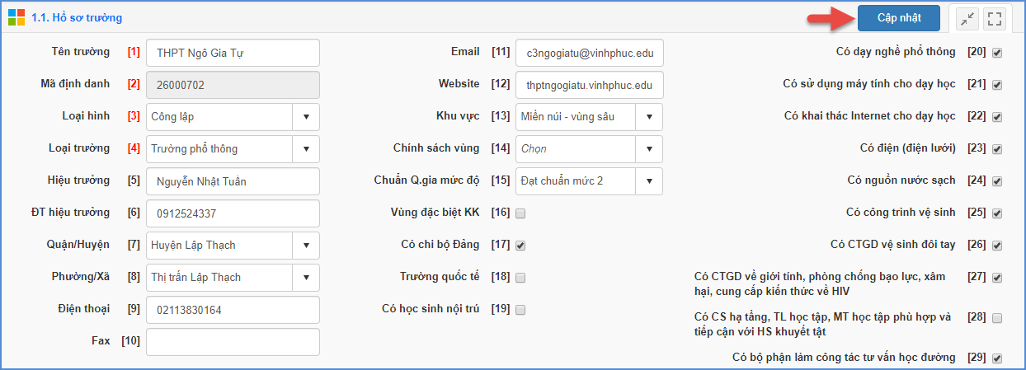
- Cập nhật thông tin hồ sơ trường:
Hiện tại, hệ thống đã cập nhật những thông tin cơ bản cho từng đơn vị nhà trường.Mỗi trường phải kiểm tra lại thông tin của trường, nhập và lựa chọn bổ sung thêm các thông tin như: Thông tin của Hiệu trưởng, SĐT, số Fax, website,…lựa chọn thông tin tương ứng về khu vực, chính sách vùng,.. và các thông tin khác.
Các bước thực hiện:
Bước 1: Chọn phần mềmQuản lý giáo dục THPT. Kích chọn danh mục 1.Trường học/ 1.1 Hồ sơ trường.
Bước 2: Cập nhật thông tin Hồ sơ trường.
  - Tên trường: Kiểm tra tên trường phải khớp với tên được ghi trên giấy quyết định thành lập trường.
  - Loại hình: Kích chọn loại hình của trường chính xác. Ví dụ trường công lập thì sẽ chọn loại hình là Công lập.
  - Loại trường: Kích chọn loại trường chính xác. Ví dụ đối với trường phổ thông thì sẽ chọn loại trường là Phổ thông.
  - Hiệu trưởng: Nhập đầy đủ thông tin hiệu trưởng phụ trách hiện tại.
  - ĐT hiệu trưởng: Nhập số điện thoại của hiệu trưởng.
  - Quận/ Huyện: Chọn quận/huyện theo vị trí của trường.
  - Phường/Xã: Chọn phường/xã theo vị trí của trường.
  - Điện thoại: Nhập số điện thoại của nhà trường.
  - Email: Nhập thông tin email nhà trường hợp lệ. Thông tin email này liên quan đến việc cung cấp tài khoản và mật khẩu, vì vậy cần phải khai báo chính xác.
  - Website: Nhập thông tin website của nhà trường.
  - Khu vực: Chọn khu vực của trường.
  - Chính sách vùng: Chọn chính sách vùng của trường (nếu có).
  - Chuẩn quốc gia mức độ: Chọn mức đạt chuẩn của trường.
  - Những thông tin đạt chuẩn quốc gia, vùng đặc biệt khó khăn, có chi bộ Đảng, có sử dụng máy tính cho dạy học, có khai thác internet cho dạy học, có nguồn nước sạch, …. Tích chọn nếu trường có.
Bước 3: Kích nút [Cập nhật]để hoàn thành.
Lưu ý: Những trường thông tin có [...] màu đỏ là những trường thông tin bắt buộc, người dùng phải nhập liệu đầy đủ.
- Cập nhật thông tin điểm trường
Hệ thống hỗ trợ đơn vị trường cập nhật thông tin các điểm trường phụ (nếu có).
Các bước thực hiện:
Bước 1: Tại dòng Danh sách điểm trường phụ, kích nút [Thêm mới điểm trường].
Bước 2: Nhập thông tin của điểm trường gồm: mã điểm trường, tên điểm trường, địa chỉ,…
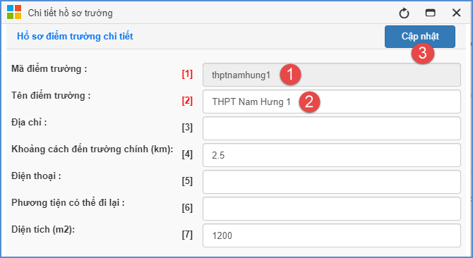
  - Mã điểm trường: Nhập mã điểm trường viết liền không dấu.
  - Tên điểm trường: Nhập đầy đủ tên điểm trường phụ.
  - Địa chỉ: Nhập đầy đủ thông tin địa chỉ điểm trường phụ.
  - Khoảng cách đến điểm trường chính: Nhập số khoảng cách tính từ điểm trường chính đến điểm trường phụ (đơn vị tính là Km).
  - Điện thoại: Nhập số điện thoại của điểm trường phụ.
  - Phương tiện có thể đi lại: Liệt kê các phương tiện có thể đi lại.
  - Diện tích: Nhập số diện tích điểm trường phụ với đơn vị tính là m2.
Bước 3: Kích nút [Cập nhật] để hoàn thành.
- Sửa điểm trường
- Tại điểm trường cần sửa kích biểu tượng cây bút ().
- Sửa nội dung thông tin và kích nút [Cập nhật] để lưu lại.
- Xóa điểm trường
- Chọn điểm trường cần xóa.
- Kích nút [Xóa điểm trường], hệ thống thông báo “Bạn có muốn xóa’.
- Kích [OK] để đồng ý.
Lưu ý: Để xóa điểm trường cần đảm bảo các yêu cầu sau:
+ Không có lớp học nào thuộc điểm trường cần xóa. Nếu có thì quản trị viên phải sửa lại lớp học tại mục 2.1 Hồ sơ lớp học.
+ Nếu trường đã lấy báo cáo số liệu thì phải xóa số liệu, sau đó xóa điểm trường và thực hiện lấy lại số liệu báo cáo.

1.2 Cấu hình trường
Mô tả: Chức năng này cho phép nhà trường cấu hình tháng bắt đầu/kết thúc của mỗi học kỳ và cho phép cài đặt thời gian tự khóa sổ điểm, tình điểm trung bình khi nhập điểm.
Các bước thực hiện:
Bước 1: Chọn phần mềm Quản lý giáo dục THPT. Kích vào danh mục 1.Trường học/ 1.2 Cấu hình trường.
Bước 2: Nhập các thông tin: Thời gian đầu kỳ I, thời gian đầu kỳ II, thời gian cuối kỳ I, thời gian cuối Kỳ II, thời gian khóa sổ điểm, tự tính điểm trung bình khi nhập điểm.Tích chọn Không hiện học sinh đã nghỉ học, chuyển trường, (Nếu nhà trường muốn không cho hiển thị), chọn cách tính hạnh kiểm.
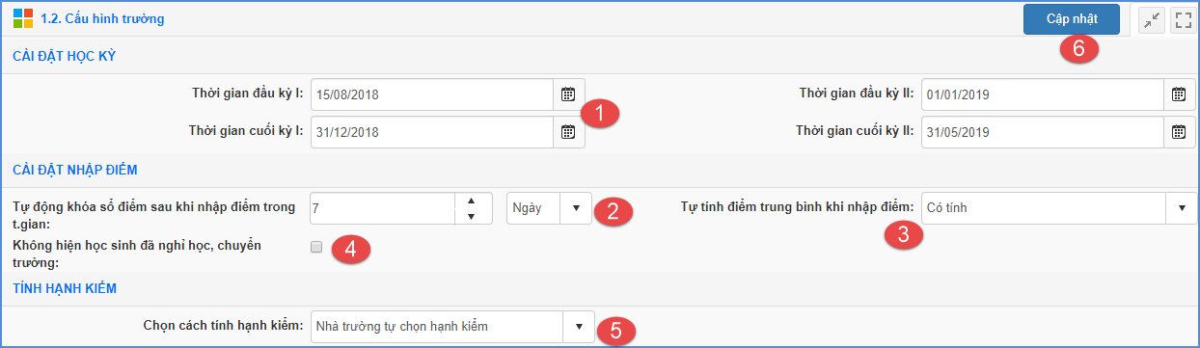
Bước 4: Kích nút [Cập nhật] để lưu dữ liệu.

2. Lớp học

2.1 Hồsơ lớp học
Mô tả: Chức năng này cho phép nhà trường khai báo và quản lý danh sách lớp học của năm học hiện tại. Hệ thống hỗ trợ 2 cách nhập hồ sơ lớp:
- Cách 1: Nhập trực tiếp hồ sơ lớp học vào phần mềm.
- Cách 2: Nhập hồ sơ lớp học từ file Excel.

2.1.1 Quản lý hồ sơ lớp học
Mô tả:Đây là cách nhập thông tin trực tiếp từng lớp học vào phần mềm.
Các bước thực hiện:
Bước 1: Chọn phần mềm Quản lý giáo dục THPT. Kích vào danh mục2.Lớp học/2.1 Hồ sơ lớp học/ 2.1.1 Quản lý hồ sơ lớp học.
Bước 2: Chọn khối và kích nút [Thêm mới].
Bước 3: Nhập và tích chọn đầy đủ thông tin lớp học.
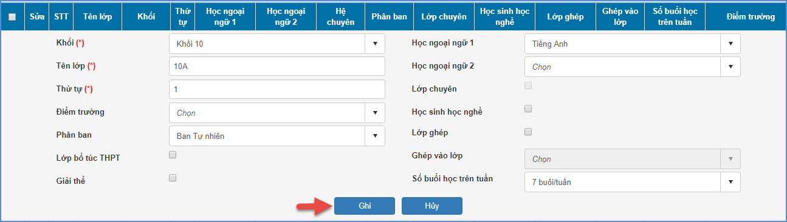
- Khối: Chọn khối cần thêm mới lớp học.
- Tên lớp: Nhập chính xác tên lớp trong trường.
Lưu ý: Khi tạo tên lớp để tiện cho việc sắp xếp nên để tên lớp là “10A” thay vì “Lớp 10A”.
- Thứ tự: Nhập số thứ tự các lớp từ 1 cho đến hết các lớp học trong trường.
- Học ngoại ngữ 1: Chọn môn học ngoại ngữ thứ nhất của lớp.
- Học ngoại ngữ 2: Chọn môn học ngoại ngữ thứ hai của lớp (nếu có).
- Điểm trường: Nếu trường có điểm trường phụ và được khai báo trong hồ sơ trường, thì tại bước này lớp thuộc điểm trường nào sẽ chọn tương ứng với điểm trường đó. Nếu không có bỏ trống.
- Các thông tin Lớp chuyên, lớp ghép, học sinh học nghề, số buổi học trên tuần: Tích chọn nếu có.
Bước 4: Kích nút [Ghi] để hoàn tất.

2.1.2 Nhập hồ sơ lớp học từ Excel
Mô tả:Chức năng này cho phép nhà trường nhập nhanh danh sách lớp học từ file Excel vào hệ thống.
Các bước thực hiện:
Để thực hiện chức năng này, nhà trường tải file mẫu danh sách lớp học về máy tính, sau đó nhập thông tin lớp học vào file Excelvà tải dữ liệu từ file Excelvào hệ thống.Các bước thực hiện như sau:
Truy cập vào mục 2.1.2 Nhập hồ sơ lớp học từ Excel.
Bước 1: Tải file mẫu Excel.
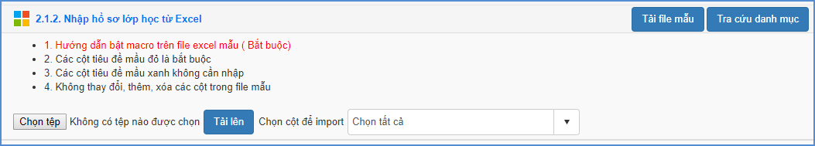
Bước 2: Nhập đầy đủ thông tin trên file Excel.
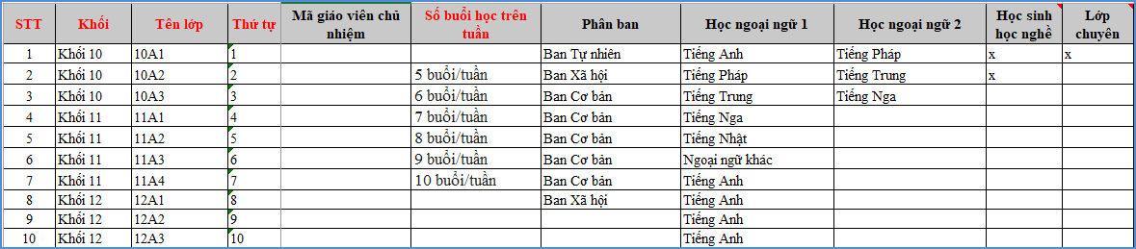
Trên file mẫu Excel, gồm đầy đủ các trường thông tin liên quan đến lớp học. Nhập đầy đủ thông tin lớp học vào file Excel, đặc biệt những cột có màu đỏ (thông tin bắt buộc phải nhập).
- Mã lớp: Nhập mã lớp viết liền không dấu. Để tiện theo dõi, nên đặt mã lớp trùng với tên lớp.
- Tên lớp: Nhập chính xác tên lớp trong trường.
Lưu ý:Khi tạo tên lớp để tiện cho việc sắp xếp nên để tên lớp là “10A” thay vì “Lớp 10A”.
- Học ngoại ngữ 1, học ngoại ngữ 2: Nhập tên ngoại ngữ dựa theo danh mục khai báo tại sheet DM_NGOAI_NGU.
- Mã giáo viên chủ nhiệm: Dựa vào Mã giáo viên phần mềm sinh ra khi khai báo hồ sơ giáo viên tại mục 3.1 Hồ sơ nhân sự.
- Điểm trường: Nếu trường có điểm trường phụ và được khai báo trong hồ sơ trường, thì tại bước này lớp thuộc điểm trường nào sẽ chọn tương ứng với điểm trường đó. Nếu không có bỏ trống.
- Các thông tin học 2 buổi/ngày, học sinh học nghề, lớp chuyên,…: nhập “ x” nếu có.
Lưu ý: Khai báo chính xác thông tin lớp học và không có sự trùng lặp giữa các lớp học.
Bước 3: Tải file Excel lớp học lên phần mềm.
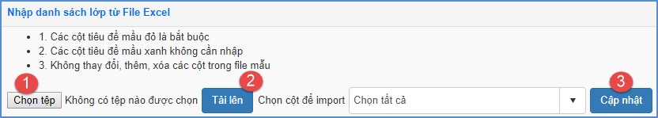
Thực hiện tải file Excel và cập nhật theo các bước trong hình.
Tải thành công file Excel lớp học, người dùng vào lại mục 2.1.1 Quản lý hồ sơ lớp học để kiểm tra lại.
Lưu ý:Đối với trường hợp hệ thống báo lỗi khi cập nhật lớp học từ excel, ví dụ hình ảnh báo lỗi:
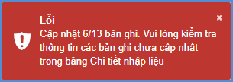
Trường hợp này thầy cô kích vào nút [Bảng kết quả nhập liệu] để tải file excel báo chi tiết nội dung lỗi.

2.2 Xếp môn học cho lớp
Mô tả: Chức năng này cho phép nhà trường xếp môn học cho lớp trên phần mềm.
Các bước thực hiện:
Bước 1: Chọn phần mềm Quản lý giáo dục THPT, kích vào danh mục 2.Lớp học/2.2 Xếp môn học cho lớp.
Bước 2: Chọn khối, chọn môn học cần xếp và kích nút [Lưu dữ liệu] để hoàn thành xếp môn học cho lớp.
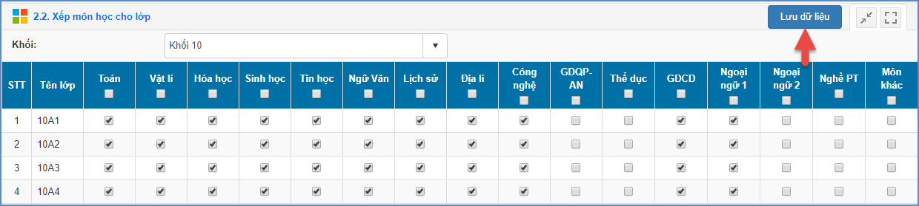

2.3 Thuộc tính môn học
Mô tả: Chức năng này cho phép nhà trường quản lý chi tiết các môn học được xếp cho từng lớp và các môn tham gia xét danh hiệu trên phần mềm. Để thay đổithuộctínhmônhọc,hệ sốmônhọc,số đầu điểm của từng hệ số,…người dùng kíchvào biểu tượng trước tên môn học để thayđổicácthôngtinchitiết.
- Mỗi khối chỉ cần thao tác chỉnh sửa thuộc tính cho một lớp, sau đó thực hiện chức năng Sao chép thiết lập cho toàn khối để các lớp còn lại có thuộc tính tương tự.
Các bước thực hiện:
Bước 1: Kích vào danh mục: 2. Lớp học/2.3 Thuộc tính môn học.
Bước 2: Chọn Khối và lớp cần thao tác.
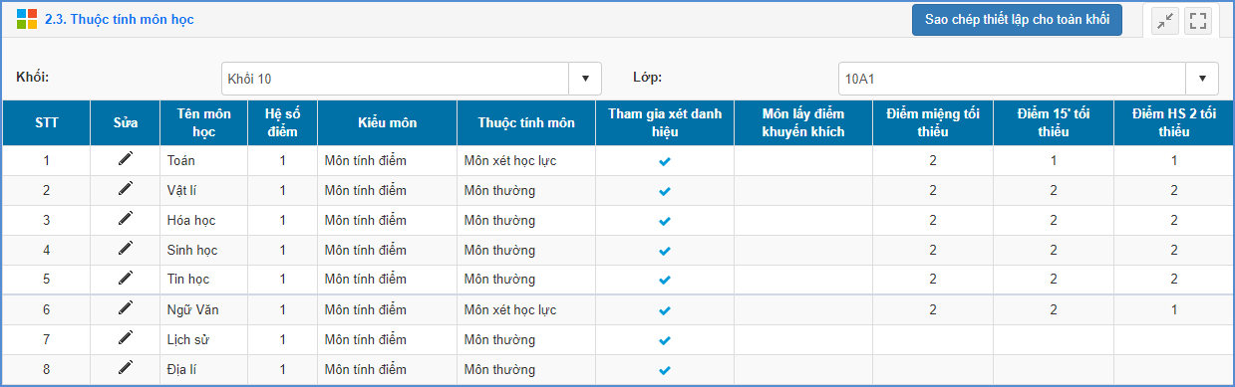
Bước 3: Kích chọn biểu tượng trước tên môn học.
Bước 4: Nhập các thông tin cho môn học như Thuộc tính môn, kiểu môn, số điểm miệng tối thiểu, số điểm 15 phút tối thiểu hay số điểm 45 phút tối thiểu....và kích nút [Lưu] để lưu lại dữ liệu.
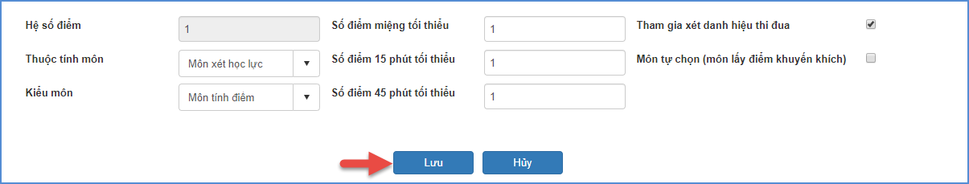
Ghi chú:
- Thuộc tínhmôn:Có3lựachọnlà “Mônxéthọclực”, “Mônthường”,“Mônchuyên”trongđó:
+ Khốiphổthông:Mônxéthọclựclàhaimôntoán,văncònlạicácmôn khácchọnmônthường.
+Khốicáctrườngchuyên:Chọnmônlàcácmônchuyênchotừnglớp,các mônkhácchọnmônthường.
- Kiểumôn:Có2loạimônlà“Môntínhđiểm”hay“Mônnhậnxét”.
+ BậcTHPT mônnhậnxétlàmônthểdục, cácmônkháclàmôntínhđiểm.
- Thamgiaxétdanhhiệuthiđua:Chức năng này mặc định được tích đối với các môn tham gia tính điểm tổng kết và xét danh hiệu cho học sinh.
Hiện tại hệ thống đã mặc định thuộc tính môn học theo quy định tính điểm của Thông tư 58. Vì vậy bạn chỉ cần kiểm tra và đặt lại đầu số điểm cho từng môn.

3. Nhân sự
Mô tả: Chức năng này cho phép nhà trường quản lý hồ sơ giáo viên, nhân viên, cán bộ quản lý trong nhà trường, quản lý kết quả đánh giá chuẩn nghề nghiệp CBQL/GV và phân công chủ nhiệm, phân công chuyên môn cho giáo viên.

3.1 Hồ sơ nhân sự
Mô tả:Chức năng này cho phépnhà trường quản lý hồ sơ nhân sự bao gồm: giáo viên, nhân viên và cán bộ quản lý trong nhà trường. Hệ thống hỗ trợ 2 cách nhập hồ sơ nhân sự:
- Cách 1: Nhập trực tiếp từng nhân sự.
- Cách 2: Nhập danh sách nhân sự từ file excel.

3.1.1 Quản lý hồ sơ nhân sự
Mô tả: Đây là cách nhập thông tin trực tiếp của từng hồ sơ nhân sự vào hệ thống.
Các bước thực hiện:
Bước 1: Chọn phần mềm Quản lý giáo dục THPT. Chọn danh mục 3.Nhân sự/ 3.1 Hồ sơ nhân sự/ 3.1.1 Quản lý hồ sơ nhân sự.
Bước 2: Kích nút [Thêm mới] để thêm hồ sơ nhân sự.
Bước 3: Nhập thông tin của nhân sự bao gồm: Thông tin cá nhân; Vị trí việc làm, TCCD; Phụ cấp; Đào tạo, bồi dưỡng; Đánh giá, phân loại.
Cách nhập các thông tin như sau:
- Thông tin cá nhân:
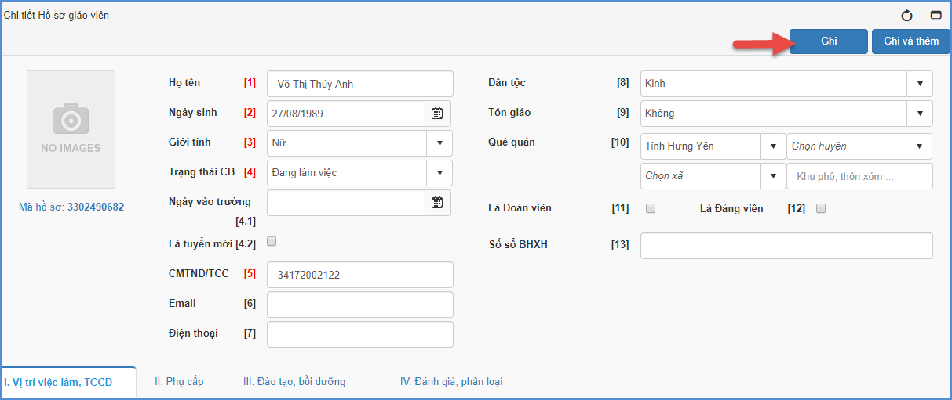
Lưu ý: Các thông tin có màu đỏ trong [...] bắt buộc phải nhập.
- Họ tên: Nhập đầy đủ họ tên theo thông tin ghi trong giấy khai sinh.
- Ngày sinh: Nhập theo ngày sinh ghi trong giấy khai sinh.
- Giới tính: Chọn một trong hai giá trị Nam hoặc Nữ.
- Trạng thái CB: Chọn trạng thái cán bộ tương ứng với thông tin nhân sự đang công tác hoặc chuyển trường, hoặc nghỉ hưu. Mặc định là đang làm việc.
- Là tuyển mới: Tích chọn nếu nhân sự là giáo viên tuyển mới.
- CMTND/TCC: Nhập theo giấy chứng minh nhân dân được cấp gần nhất (hoặc thẻ căn cước nếu có).
- Email: Nhập địa chỉ email, lưu ý email phải đúng định dạng và duy nhất.
- Điện thoại: Nhập số điện loại, lưu ý nhập dữ liệu kiểu số.
- Số sổ BHXH: Nhập theo Số sổ bảo hiểm xã hội chính.
- Dân tộc: Chọn dân tộc theo thông tin ghi trong giấy khai sinh. Mặc định là dân tộc Kinh.
- Tôn giáo: Chọn tôn giáo đang theo. Giá trị mặc định là “Không theo tôn giáo nào”
- Quê quán: Cho phép cập nhật tuần tự từ Tỉnh/Thành phố, Quận/huyện, Phường/Xã, địa chỉ. Sau khi chọn Tỉnh/Thành phố thì Quận/huyện thuộc Tỉnh sẽ hiển thị tương ứng.
- Là đoàn viên, là đảng viên: Tích chọn nếu có.
- Vị trí việc làm, TCCD (Tiểu chuẩn chức danh)
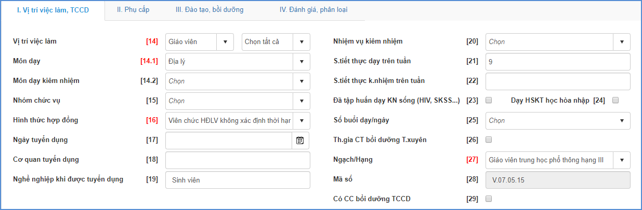
- Vị trí việc làm: Chọn loại vị trí phụ trách của cán bộ, giáo viên.
- Nhóm chức vụ: Hiển thị theo loại vị trí việc đã chọn trên.
- Hình thức hợp đồng: Chọn loại hình thức hợp đồng đã ký kết với đơn vị công tác có tham gia đóng bảo hiểm
- Ngày tuyển dụng, cơ quan tuyển dụng: Ghi ngày đầu tiên và đơn vị có tham gia đóng bảo hiểm xã hội.
- Nghề nghiệp khi được tuyển dụng: Ghi nghề nghiệp trước khi được tuyển dụng đi làm việc, ví dụ Sinh viên, học sinh, công nhân, kế toán...
- Ngạch/hạng: Căn cứ theo Quyết định lương đang hưởng, chọn tên ngạch trong danh sách.
- Mã số: Hiển thị theo thông tin Ngạch/hạng đã chọn ở trên.
- Nhiệm vụ kiêm nhiệm: Tích chọn nhiệm vụ kiêm nhiệm trong danh sách nếu có.
- Số tiết thực dạy trên tuần: Nhập tổng số tiết giáo viên dạy trên tuần.
- Số tiết kiêm nhiệm trên tuần: Nhập tổng số tiết giáo viên dạy kiêm nhiệm trên tuần
- Các thông tin Đã tập huấn kĩ năng sống, Dạy học sinh khuyết tật học hòa nhập, Dạy 1 buổi/ngày, Dạy 2 buổi/ngày: Tích chọn nếu có.
- Phụ cấp
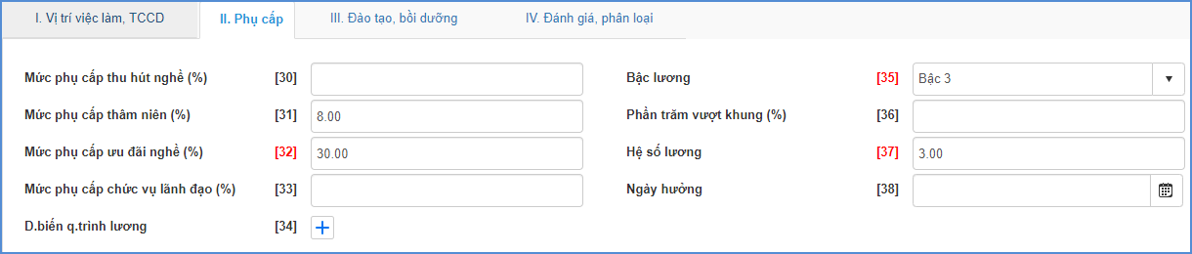
- Mức phụ cấp thu hút nghề (%): Nhập % phụ cấp thu hút của cán bộ.
- Mức phụ cấp thâm niên (%): Nhập % phụ cấp thâm niên.
- Mức phụ cấp ưu đãi nghề (%): Nhập % phụ cấp ưu đãi nghề.
- Bậc lương: Chọn bậc lương cán bộ đang được hưởng.
- Đào tạo, bồi dưỡng
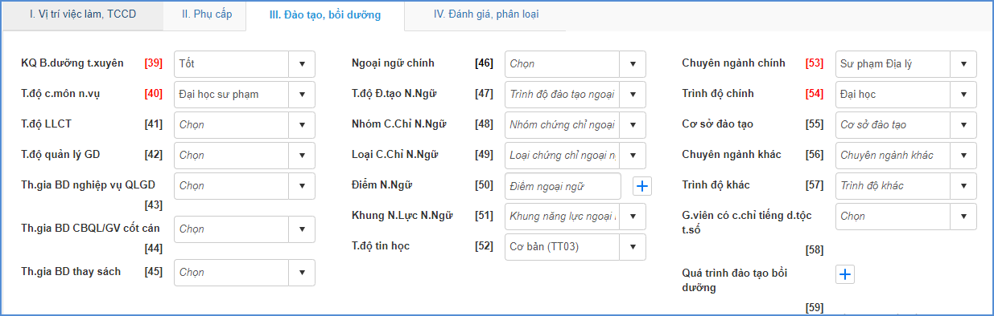
- Kết quả bồi dưỡng thường xuyên: Chọn kết quả bồi dưỡng cao nhất trong danh sách hiển thị.
- Trình độ chuyên môn nghiệp vụ: Chọn trình độ chuyên môn cao nhất trong danh sách hiển thị.
- Trình độ lý luận chính trị: Chọn trình độ lý luận cao nhất.
- Trình độ quản lý giáo dục: Chọn trình độ quản lý giáo dục cao nhất.
- Ngoại ngữ: Chọn tên ngoại ngữ chính trong danh sách và trình độ ngoại ngữ tương đương, điểm ngoại ngữ tương ứng với trình độ có điểm. Đối với cán bộ có 2 ngoại ngữ trở lên thì nhập thêm thông tin ngoại ngữ và trình độ vào bảng quá trình.
- Trình độ tin học: Chọn trình độ tin học cao nhất.
- Chuyên ngành chính: Chọn chuyên ngành đào tạo cao nhất.
- Trình độ chính: Chọn trình độ chính cao nhất.
- Đánh giá, phân loại
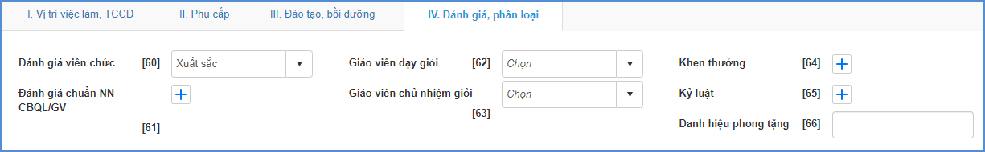
- Đánh giá viên chức: Chọn mức độ đánh giá viên chức.
- Đánh giá chuẩn NN CBQL/GV: Bắt buộc phải chọn kết quả đánh giá của từng tiêu chí.
+ Đối với giáo viên yêu cầu nhập đủ 15 tiêu chí đánh giá, Hiệu trưởng nhập đủ 18 tiêu chí đánh giá, Phó hiệu trưởng chỉ cần chọn những tiêu chí (trong số 18 tiêu chí) phù hợp với nhiệm vụ được phân công để đánh giá.
+ Đối với hiệu trưởng, phiên bản trường sẽ nhập kết quả Tự đánh giá. Kết quả đánh giá của cấp trên sẽ được thực hiện trên phiên bản Phòng.
+ Đánh giá Hiệu trưởng trên phiên bản Phòng giáo dục tại Điều hành tác nghiệp/ 2. Quản lý cán bộ phòng/ 2.4 Đánh giá chuẩn Hiệu trưởng TH.
- Giáo viên dạy giỏi: Chọn cấp cao nhất và của năm hiện tại.
- Khen thưởng: Căn cứ theo Quyết định hình thức cao nhất, năm khen thưởng.
Bước 4: Kích nút [Ghi]để hoàn tất.
- Để sửa thông tin nhân sự bạn kích biểu tượng hình cây bút tương ứng với nhân sự cần sửa .
- Để xóa thông tin nhân sự, bạn tích ô vuông trắng trước tên nhân sự cần sửa và tích nút [Xóa giáo viên].
Lưu ý: Để xóa nhân sự thì cần phải thực hiện xóa đánh giá chuẩn NN CBQL/GV (nếu đã nhập) và bỏ nhiệm vụ kiêm nhiệm của nhân sự (nếu có). Ngoài ra nếu đã nhập các thông tin bên trong dấu như: Diễn biến quá trình lương, quá trình đào tạo bồi dưỡng, khen thưởng, kỷ luật… thì phải bỏ các thông tin này.

3.1.2 Nhập hồ sơ nhân sự từ Excel
Mô tả: Hệ thống hỗ trợ chức năng nhập nhanh hồ sơ nhân sự từ excel.
Các bước thực hiện: Người dùng tải file mẫu excel về máy tính, nhập liệu trực tiếp vào file và tải lên hệ thống.
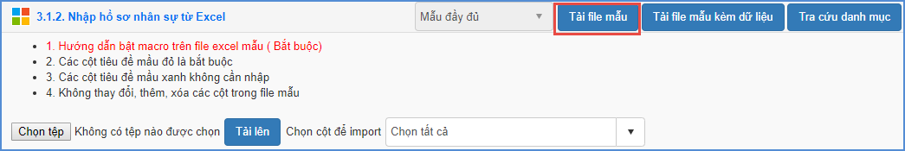
Định dạng file excel theo yêu cầu sau:
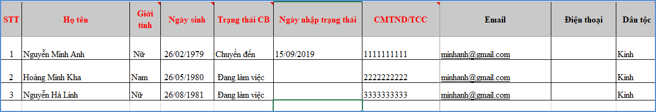
Trên file mẫu excel, gồm các trường thông tin cơ bản liên quan đến nhân sự, người dùng xem qua cách nhập dữ liệu tại từng cột đã khai báo mẫu.
- Nhập đầy đủ thông tin, đặc biệt những cột có màu đỏ (thông tin bắt buộc phải nhập)
- Một số thông tin liên quan đến danh mục như: Giới tính, Trạng thái CB, Dân tộc, Tôn giáo, Tỉnh, Huyện, Xã: Cần nhập chính xác theo các thông tin danh mục đã khai báo tại các sheet (GIOI_TINH, TRANG_THAI_CB, DAN_TOC, TON_GIAO, TINH).
- Phông chữ: Times new Roman của bảng Unicode dựng sẵn….
Lưu ý: Khai báo chính xác thông tin nhân sự và không có sự trùng lặp giữa các nhân sự.
Tải và đồng bộ File excel lên phần mềm:
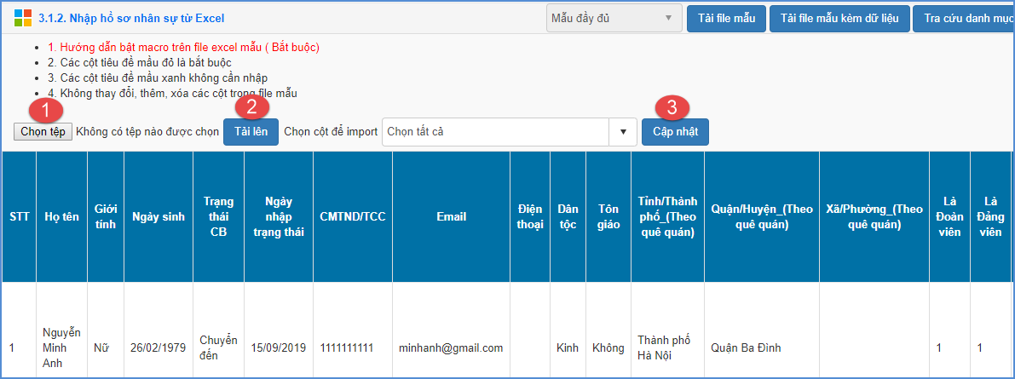
Các bước thực hiện:
Bước 1: Chọn phần mềm Quản lý giáo dục THPT chọn danh mục 3.Nhân sự/ 3.1 Hồ sơ nhân sự/ 3.1.2 Nhập hồ sơ nhân sự từ Excel.
Bước 2: Kích nút [Chọn tệp] để chọn file Excel trên máy tính.
Bước 3: Kích nút [Tải lên].
Bước 4: Kích nút [Cập nhật] và xác nhận nhập danh sách.
Hệ thống thông báo nhập danh sách nhân sự thành công, để kiểm tra lại danh sách nhân sự vừa nhập người dùng chọn tới mục 3.1.1 Quản lý hồ sơ nhân sự.

3.1.3 Tìm kiếm hồ sơ nhân sự
Mô tả: Chức năng này cho phép nhà trường tìm kiếm hồ sơ nhân sự dựa trên một số thông tin như: Họ tên giáo viên, mã định danh, giới tính, dân tộc, hình thức hợp đồng, ...
Các bước thực hiện:
Bước 1: Chọn phần mềm Quản lý giáo dục THPT. Kích vào danh mục 3. Nhân sự/3.1.3 Tìm kiếm hồ sơ nhân sự.
Bước 2: Nhập thông tin tìm kiếm vào 1 hoặc các trường dữ liệu tương ứng.
Bước 3: Kích nút [Tìm kiếm].
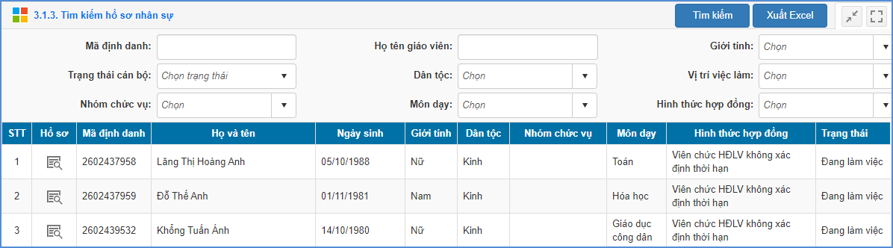

3.1.4 Quản lý tổ chuyên môn
Mô tả: Chức năng này giúp nhà trường khai báo các tổ chuyên môn trong trường.
Các bước thực hiện:
Bước 1: Chọn phần mềm Quản lý giáo dục THPT. Kích vào danh mục 3. Nhân sự/3.1.4 Khai báo tổ chuyên môn.
Bước 2: Kích nút [Thêm mới].
Bước 3: Nhập Mã tổ chuyên môn, Tên tổ chuyên môn.
Bươc 4: Kích nút [Ghi] để hoàn thành.
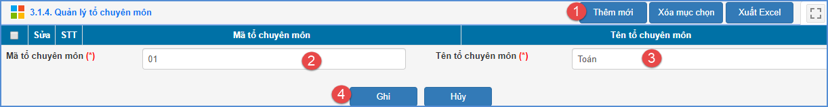
Ngoài ra, để xóa tổ chuyên môn quản trị viên cần thực hiện các thao tác sau:
Bước 1: Chọn tổ chuyên môn cần xóa.
Bước 2: Tích ô vuông trước tên tổ chuyên môn.
Bước 3: Kích nút [Xóa mục chọn] để xóa tổ chuyên môn.

3.1.5Xếp nhân sự vào tổ chuyên môn
Mô tả: Chức năng này giúp nhà trường thực hiện phân công chuyên môn cho từng tổ chuyên môn đã khai báo tại mục 3.1.4 Quản lý tổ chuyên môn.
Các bước thực hiện:
Bước 1: Chọn phần mềm Quản lý giáo dục THPT. Kích vào danh mục 3. Nhân sự/3.1.5 Xếp nhân sự vào tổ chuyên môn.
Bước 2: Chọn Tổ chuyên môn sau đó kích nút [Phân tổ chuyên môn giáo viên].
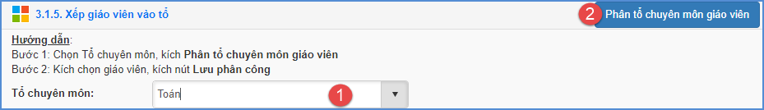
Bước 3: Tích chọn vào ô vuông trước tên giáo viên được phân công vào tổ chuyên môn.
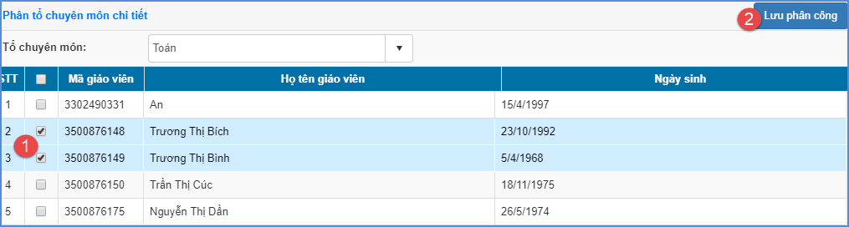
Bước 4: Kích nút [Lưu phân công] để hoàn thành thao tác.

3.2 Đánh giá chuẩn nghề nghiệp
Mô tả:Chức năng này cho phép nhà trường quản lý và thực hiện đánh giá chuẩn nghề nghiệp cho CBQL/GV trên cơ sở kết quả tự đánh giá của giáo viên, ý kiến của đồng nghiệp và thực tiễn thực hiện nhiệm vụ của giáo viên thông qua minh chứng xác thực, phù hợp.
Hệ thống hỗ trợ 2 cách nhập đánh giá chuẩn nghề nghiệp:
- Cách 1: Nhập trực tiếp tại mục 3.2.1 Nhập đánh giá chuẩn nghề nghiệp CBQL/GV.
- Cách 2: Nhập từ file excel tại mục 3.2.2 Nhập đánh giá chuẩn nghề nghiệp từ excel.

3.2.1 Nhập đánh giá chuẩn nghề nghiệp CBQL/GV
Mô tả: Chức năng này cho phép nhà trường quản lý đánh giá chuẩn nghề nghiệp CBQL/GV. Tại mục này hỗ trợ nhà trường nhập trực tiếp đánh giá chuẩn nghề nghiệp cho CBQL/GV.
Các bước thực hiện:
Bước 1: Chọn phần mềm Quản lý giáo dục THPT. Kích chọn mục 3.Nhân sự/3.2 Đánh giá chuẩn nghề nghiệp/ 3.2.1 Nhập đánh giá chuẩn nghề nghiệp CBQL/GV.
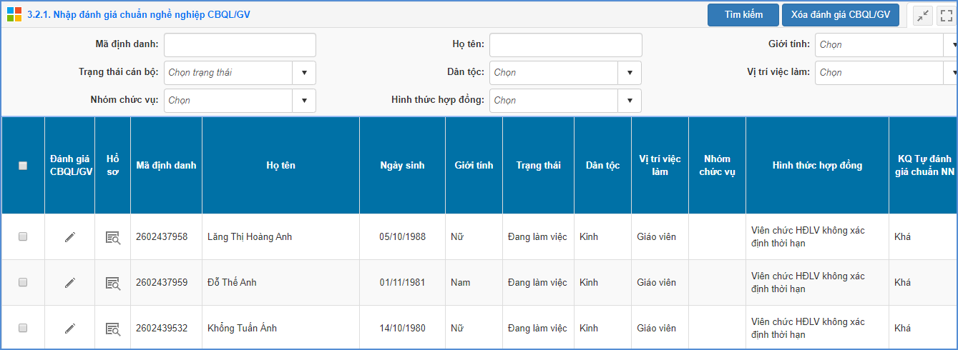
Bước 2: Kích biểu tượng phía ngoài cùng cạnh STT để sửa Đánh giá chuẩn nghề nghiệp CBQL/GV.
Bước 3:Giao diện hiển thị các tiêu chí, nội dung đánh giá và mức đạt được, chọn lần lượt mức đạt được theo Tự đánh giá, Cấp trên đánh giá.
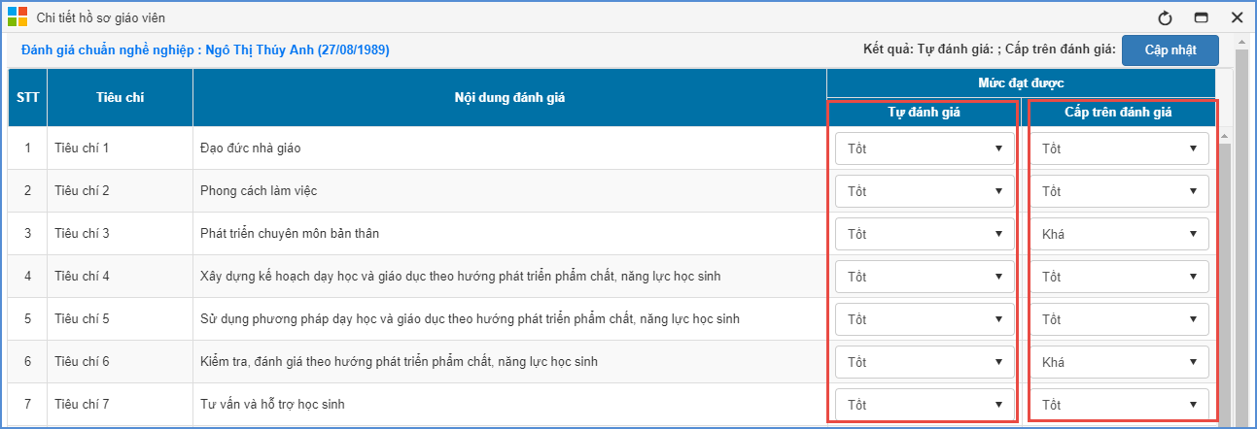
Lưu ý: Bắt buộc phải chọn kết quả đánh giá của từng Tiêu chí.
- Đối với Hiệu trưởng, phiên bản trường sẽ nhập kết quả Tự đánh giá.Kết quả đánh giá của Cấp trên sẽ thực hiện trên phiên bản Sở GDĐT.
- Đánh giá Hiệu trưởng trên phiên bản Sở Giáo dục tại Điều hành tác nghiệp/ 2. Quản lý cán bộ Sở GDĐT/ 2.4 Đánh giá chuẩn Hiệu trưởng THPT.
Bước 4: Kích nút [Cập nhật] để lưu lại.

3.2.2 Nhập bảng đánh giá chuẩn nghề nghiệp từ Excel
Mô tả: Mục này hỗ trợ nhà trường nhập đánh giá chuẩn nghề nghiệp cho CBQL/GV từ excel.
Các bước thực hiện:
Bước 1:Chọn phần mềm Quản lý giáo dục THPT. Kích chọn danh mục 3.Nhân sự/ 3.2 Đánh giá chuẩn nghề nghiệp/ 3.2.2 Nhập đánh giá chuẩn nghề nghiệp từ Excel.
Bước 2: Kích nút [Tải file mẫu kèm dữ liệu]để tải file excel mẫu về máy.
Bước 3: Nhập đầy đủ các tiêu chí đánh giá của giáo viên vào các cột trên file excel như sau:
- Hiệu trưởng: Nhập đánh giá chuẩn nghề nghiệp từ tiêu chí 1 đến tiêu chí 18.
- Phó hiệu trưởng: Chỉ cần chọn những tiêu chí (trong số 18 tiêu chí) phù hợp với nhiệm vụ được phân công để đánh giá.
- Giáo viên: Nhập đánh giá chuẩn nghề nghiệp từ tiêu chí 1 đến tiêu chí 15.
- Các ô tiêu chí nhận các giá trị: Tốt, Khá, Đạt, Chưa đạt, Chưa đánh giá (Không áp dụng cho Phó hiệu trưởng), Không đánh giá (Áp dụng riêng đối với Phó hiệu trưởng).
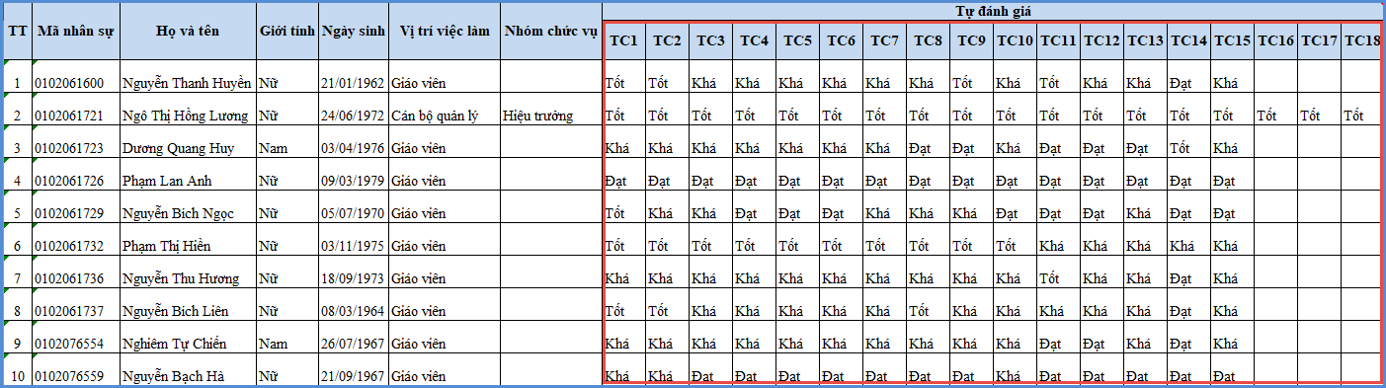
Bước 4: Kích nút [Chọn tệp] để chọn file Excel trên máy tính. Sau đó kích nút [Tải lên].
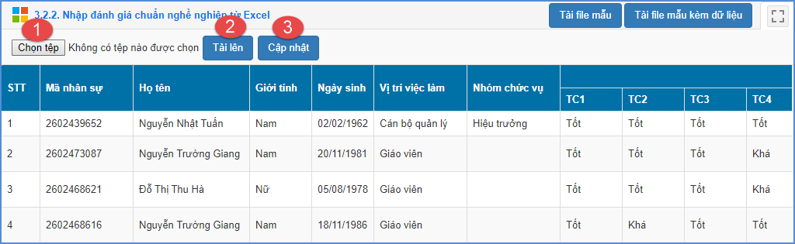
Bước 5: Kích nút [Cập nhật] và xác nhận nhập danh sách thành công.

3.3 Phân công giảng dạy

3.3.1 Phân công chủ nhiệm
Mô tả: Chức năng này cho phép nhà trường thực hiện phân công giáo viên chủ nhiệm cho các lớp.
Các bước thực hiện:
Bước 1: Tại phần mềm Quản lý giáo dục THPT. Kích vào danh mục 3. Nhân sự/ 3.3 Phân công giảng dạy/ 3.3.1 Phân công chủ nhiệm.
Bước 2: Chọn khối, chọn giáo viên cần phân công chủ nhiệm cho các lớp.
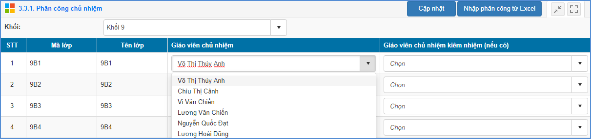
Quản trị viên có thể phân công giáo viên chủ nhiệm kiêm nhiệm lớp (nếu có).
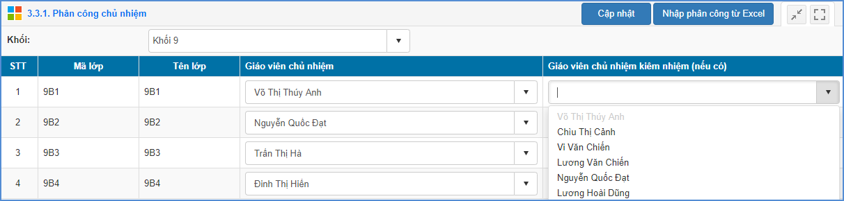
Bước 3: Kích nút [Cập nhật] để lưu dữ liệu.
Ngoài ra,quản trị viên có thể phân công chủ nhiệm bằng cách Nhập phân công từ Excel. Chức năng này hỗ trợ nhà trường phân công nhanh giáo viên chủ nhiệm từ file excel lên phần mềm.
Các bước thực hiện:
Bước 1: Tại phần mềm Quản lý giáo dục THPT. Kích vào danh mục 3. Nhân sự/ 3.3 Phân công giảng dạy/ 3.3.1 Phân công chủ nhiệm.
Bước 2: Kích nút [Nhập phân công từ Excel] để Tải file mẫu có dữ liệu về máy tính.
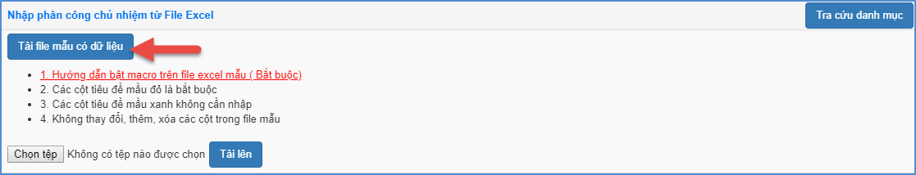
Bước 3: Tại cột Tên lớp, quản trị viên nhập tên lớp tương ứng với giáo viên được phân công chủ nhiệm.
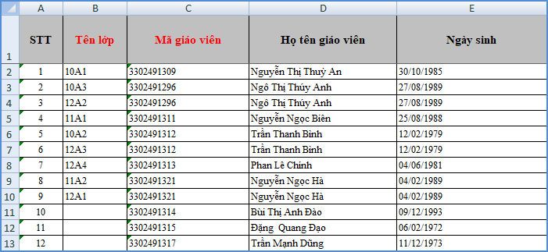
Trên file mẫu excel gồm các trường thông tin cơ bản liên quan đến hồ sơ giáo viên và tên lớp.
- Tên lớp: Tên của lớp học, tên lớp học không được trùng nhau.
- Mã giáo viên: Mã giáo viên chủ nhiệm, viết liền không dấu. Các mã không trùng nhau. Danh sách mã giáo viên chủ nhiệm được khai báo trong mục 3.1. Hồ sơ nhân sự.
Lưu ý: Các trường thông tin màu đỏ là các trường thông tin bắt buộc, quản trị viên phải nhập đầy đủ.
Bước 4:Tại phần mềm, Kích nút [Chọn tệp], chọn đến file excel mẫu, kích nút [Tải lên].
Tải và đồng bộ file excel lên phần mềm:
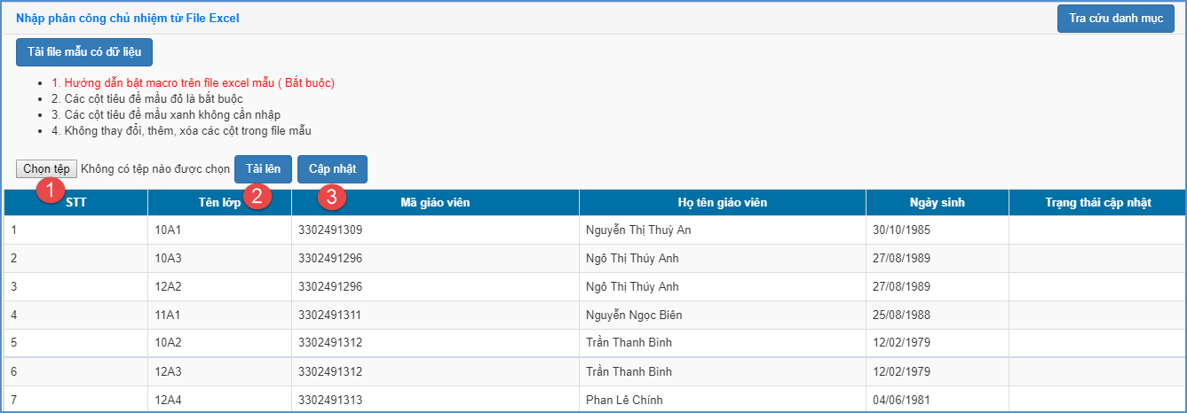
Bước 5: Kích nút [Cập nhật], hệ thống thông báo: Bạn có chắc chắn muốn cập nhật dữ liệu.
- Kích [Ok] để đồng ý và chờ hệ thống phản hồi thông tin dữ liệu được tải lên.
- Nếu thông báo hiển thị màu xanh với nội dung: Đã cập nhật thành công, nhà trường mở lại mục 3.3.1 Phân công chủ nhiệm để xem danh sách.
- Nếu thông báo hiển thị màu đỏ với nội dung: Lỗi, Nhà trường kích nút [Bảng kết quả nhập liệu] để xem nội dung nhập lỗi.

3.3.2 Phân công chuyên môn
Mô tả: Chức năng này cho phép nhà trường thực hiện phân công chuyên môn cho từng giáo viên trên phần mềm.
Các bước thực hiện:
Bước 1: Tại phần mềm Quản lý giáo dục THPT. Kích vào danh mục 3. Nhân sự/ 3.3 Phân công giảng dạy/ 3.3.2 Phân công chuyên môn
Bước 2: Tại cột Phân công, kích chọn biểu tượng trước tên giáo viên để mở Phân công chuyên môn chi tiết.
Bước 3: Chọn Khối, chọn Giáo viên phân công.
Bước 4: Trong từng lớp tích chọn các môn học tương ứng với giáo viên được phân công.
Bước 5: Kích chọn [Lưu phân công] để hoàn tất thao tác.
Ngoài ra, quản trị viên có thể phân công chuyên môn bằng cách Nhập phân công từ Excel. Chức năng này hỗ trợ nhà trường phân công nhanh giáo viên chủ nhiệm từ file excel lên phần mềm.
Các bước thực hiện:
Bước 1: Tại phần mềm Quản lý giáo dục THPT. Kích vào danh mục 3. Nhân sự/ 3.3 Phân công giảng dạy/ 3.3.2 Phân công chuyên môn.
Bước 2: Kích nút [Nhập phân công từ Excel] để Tải file mẫu có dữ liệu về máy tính.
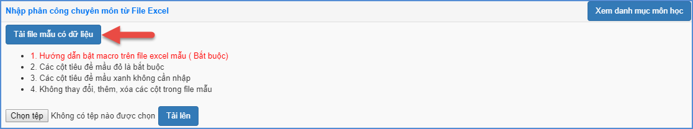
Bước 3: Trên file excel, tại cột Môn dạy, nhập tên lớp và mã môn học cho giáo viên được phân công.
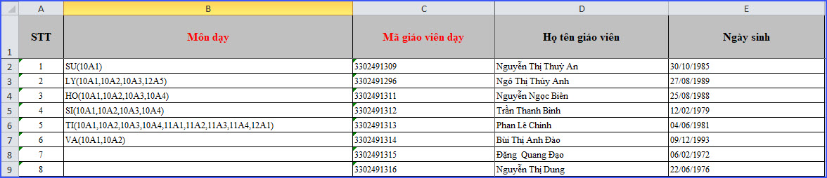
Trên file mẫu excel gồm các trường thông tin cơ bản liên quan đến hồ sơ giáo viên, tên lớp học và môn dạy.
- Tên lớp: Tên của lớp học, tên lớp học không được trùng nhau.
- Mã môn học: Mã được lấy từ tên viết tắt của môn học nhập theo sheet HuongDan trên file excel mẫu, mã môn học không được trùng nhau.
- Mã giáo viên: Mã giáo viên chủ nhiệm, viết liền không dấu. Các mã không trùng nhau. Danh sách mã giáo viên được khai báo trong mục 3.1. Hồ sơ nhân sự.
Lưu ý: Các trường thông tin màu đỏ là các trường thông tin bắt buộc, quản trị viên phải nhập đầy đủ.
Bước 4:Tại phần mềm, Kích nút [Chọn tệp], chọn đến file excel mẫu, kích nút [Tải lên].
Bước 5: Kích nút [Cập nhật], hệ thống thông báo: Bạn có chắc chắn muốn cập nhật dữ liệu.
- Kích [Ok] để đồng ý và chờ hệ thống phản hồi thông tin dữ liệu được tải lên.
- Nếu thông báo hiển thị màu xanh với nội dung: Đã cập nhật thành công, nhà trường mở lại mục 3.3.2 Phân công chuyên môn để xem danh sách.
- Nếu thông báo hiển thị màu đỏ với nội dung: Lỗi, Nhà trường kích nút [Bảng kết quả nhập liệu] để xem nội dung nhập lỗi.

4. Học sinh

4.1 Hồ sơ học sinh
Mô tả: Chức năng này cho phép nhà trường cập nhật và quản lý hồ sơ học sinh toàn trường. Hệ thống hỗ trợ 2 cách nhập hồ sơ học sinh
- Cách 1: Nhập trực tiếp từng học sinh.
- Cách 2: Nhập danh sách học sinh từ file Excel.

4.1.1. Quản lýhồ sơ học sinh
Mô tả: Chức năng này hỗ trợ nhà trường cập nhật và quản lý hồ sơ học sinh toàn trường. Mục này bao gồm các nội dung: Thêm mới, sửa, xóa hồ sơ học sinh.
- Thêm mới học sinh:
Các bước thực hiện:
Bước 1: Tại phần mềm Quản lý giáo dục THPT. Kích vào danh mục 4. Học sinh/ 4.1 Hồ sơ học sinh/ 4.1.1 Quản lý hồ sơ học sinh.
Bước 2: Kích nút [Thêm mới].
Bước 3: Nhập đầy đủ các thông tin của học sinh theo các nhóm thông tin.
Bước 4: Kích nút [Ghi] để hoàn thành.
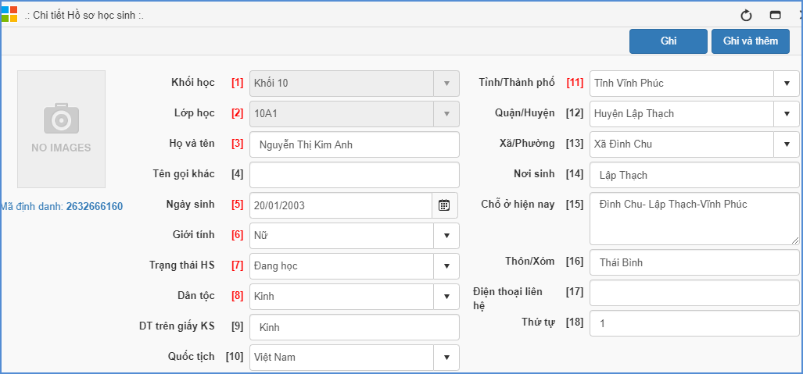

- Thông tin chung:
- Các thông tin có [...] màu đỏ là những thông tin bắt buộc, yêu cầu người dùng phải nhập đầy đủ. Nếu thiếu một trong các thông tin bắt buộc phần mềm sẽ không lưu được.
- Họ tên: Nhập đầy đủ họ tên theo thông tin ghi trong giấy khai sinh.
- Ngày sinh: Nhập theo ngày sinh ghi trong giấy khai sinh. Lưu ý ngày, tháng định dạng bắt buộc là 2 số, năm sinh 4 số.
- Giới tính: Chọn một trong hai giá trị Nam hay Nữ.
- Trạng thái học sinh: Mặc định là Đang học, nhà trường có thể chọn lại trạng thái đối với những học sinh đã nghỉ học hoặc chuyển trường…Riêng học sinh có trạng thái thôi học thì cần chọn lý do thôi học.
- Thông tin Tỉnh/Thành phố, Quận/Huyện, Xã/Phường nhập theo hộ khẩu của học sinh.
- Thứ tự: Đây là số thứ tự hiển thị trên danh sách lớp của học sinh.
- Thông tin cá nhân: Nhập các thông tin về khu vực, Loại khuyết tật, đối tượng chính sách…nếu có.
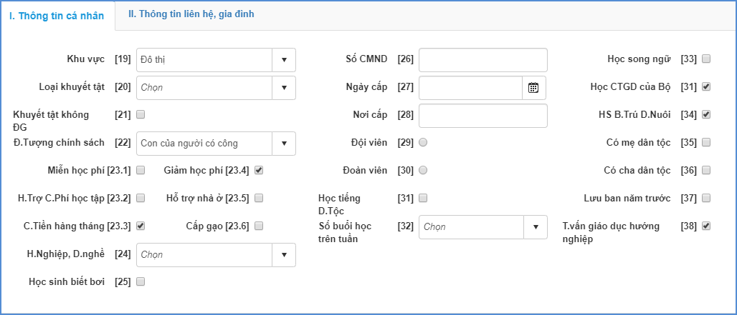
- Đối với học sinh thuộc đối tượng chính sách thì sẽ hiển thị thêm thông tin chế độ chính sách như được miễn học phí, giảm học phí,... Nếu học sinh được hưởng các chế độ chính sách này thì nhà trường tích vào.
- Thông tin liên hệ, gia đình: Nhập các thông tin về Họ tên cha, mẹ, Nghề nghiệp, năm sinh hoặc thông tin người đỡ đầu.
Lưu ý: Để hỗ trợ sinh mã học sinh thì thông tin của mẹ hoặc thông tin người đỡ đầu bắt buộc phải nhập.
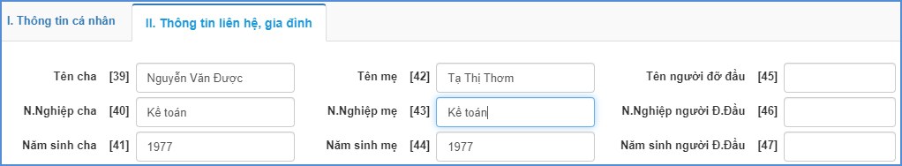
- Để sửa thông tin học sinh bạn kích biểu tượng hình cây bút tương ứng với học sinh cần sửa .
- Để xóa thông tin học sinh, bạn tích ô vuông trắng trước tên học sinh cần sửa và tích nút [Xóa học sinh (TT liên quan)].

4.1.2 Nhập hồ sơ học sinh từ Excel
Mô tả: Chức năng nhập danh sách học sinh từ file Excel hỗ trợ nhà trường nhập nhanh danh sách học sinh từ file Excel lên phần mềm.
Các bước thực hiện:
Bước 1: Chọn phần mềm Quản lý giáo dục THPT. Kích vào danh mục 4.1 Hồ sơ học sinh/4.1.2 Nhập hồ sơ học sinh từ Excel.
Bước 2: Kích nút [Tải file mẫu] để tải file excel mẫu về máy.
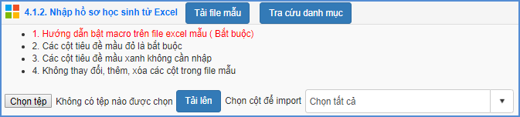
Bước 3: Nhập đầy đủ thông tin học sinh của các lớp vào các cột trên file Excel, đặc biệt các cột có màu đỏ là những thông tin bắt buộc phải nhập.
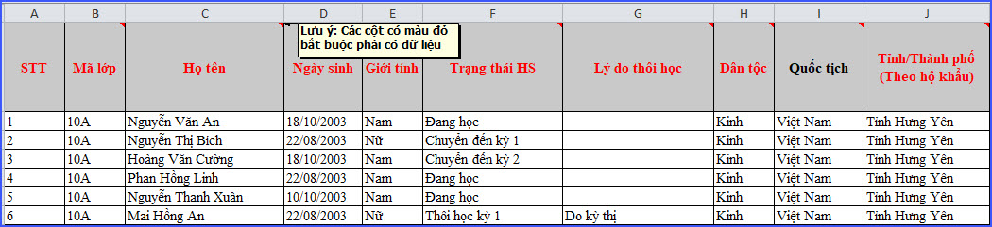
Trên file mẫu Excel, gồm các trường thông tin cơ bản liên quan đến học sinh, người dùng xem qua cách nhập dữ liệu tại từng cột đã khai báo mẫu.
- Nhập đầy đủ thông tin đặc biệt những cột có màu đỏ (thông tin bắt buộc phải nhập).
- Một số thông tin liên quan đến danh mục như: Giới tính, Trạng thái học sinh, Lý do thôi học, Dân tộc, Quốc tịch, Tỉnh, Huyện, Xã: Cần nhập chính xác theo các thông tin danh mục đã khai báo tại các sheet (GIOI_TINH, TRANG_THAI, LD_THOI_HOC, DAN_TOC, TINH).
- Phông chữ: Times new Roman, của bảng Unicode dựng sẵn….
- Cột Mã lớp: Nhập chính xác mã lớp như đã khai báo tại mục 2.1 Hồ sơ lớp học.
- Ngày sinh: nhập theo định dạng ngày tháng năm, yêu cầu ngày 2 chữ số, tháng 2 chữ số, năm 4 chữ số. Ví dụ 02/03/2007.
- Giới tính: Nhập chính xác theo danh mục đã hướng dẫn tại sheet GIOI_TINH.
Nếu nhập giá trị ngoài danh mục, hệ thống sẽ báo lỗi và yêu cầu nhập lại.
- Cột Lý do thôi học nhập nếu trạng thái học sinh là thôi học.
- Thông tin tỉnh, huyện, xã nhập theo hộ khẩu của học sinh.
- Các thông tin về hỗ trợ chính sách như miễn học phí, giảm học phí tích x nếu có.
- Nhập các thông tin về: Họ tên cha, mẹ, nghề nghiệp, năm sinh hoặc thông tin người đỡ đầu.
Để hỗ trợ sinh mã học sinh thì thông tin của mẹ hoặc thông tin người đỡ đầu bắt buộc phải nhập.
- Danh sách học sinh này có thể là danh sách học sinh của một lớp, có thể là danh sách học sinh của toàn trường tùy thuộc vào việc cập nhật dữ liệu trên excel của nhà trường.
- Nhập xong thông tin trên excel, kích lưu dữ liệu.
Lưu ý: Khai báo chính xác thông tin học sinh và không có sự trùng lặp giữa các học sinh.
Bước 4: Quay trở lại phần mềm, Kích nút [Chọn tệp], chọn đến file excel mẫu, kích nút [Tải lên].
Tải và đồng bộ File Excel lên phần mềm:
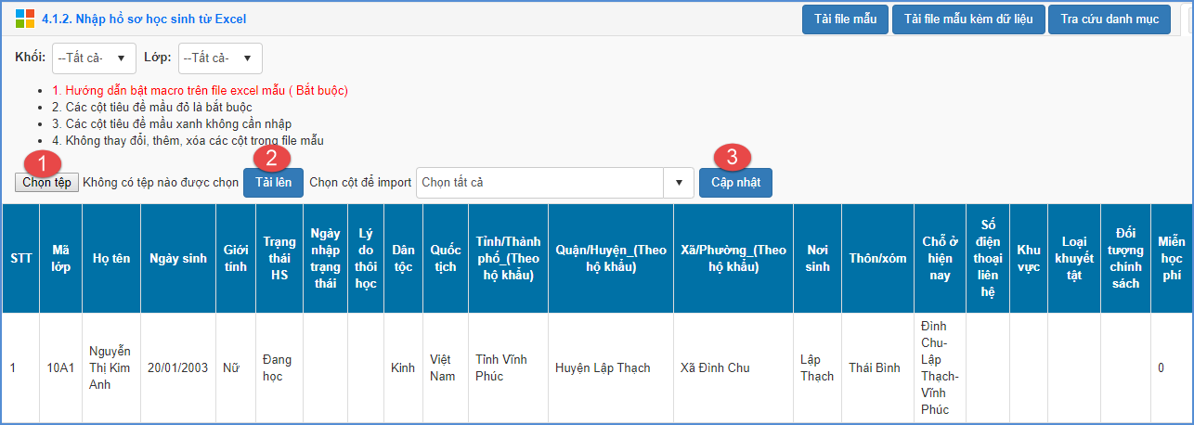
Bước 5: Kích nút [Cập nhật], hệ thống thông báo: Bạn có chắc chắn muốn cập nhật dữ liệu.
- Kích [Ok] để đồng ý và chờ hệ thống phản hồi thông tin dữ liệu được tải lên.
- Nếu thông báo hiển thị màu xanh với nội dung: Đã cập nhật thành công, nhà trường mở lại mục4.1.1 Hồ sơ học sinh để xem danh sách.
- Nếu thông báo hiển thị màu đỏ với nội dung: Lỗi, Nhà trường kích nút [Bảng kết quả nhập liệu] để xem nội dung nhập lỗi.

4.1.3 Sắp xếp thứ tự học sinh (Alphabet)
Mô tả: Chức năng này hỗ trợ nhà trường sắp xếp học sinh theo thứ tự hiển thị của các học sinh trong lớp.
Các bước thực hiện:
Bước 1: Tại phần mềm Quản lý giáo dục THPT. Kích vào danh mục 4. Học sinh/ 4.1 Hồ sơ học sinh/ 4.1.3 Sắp xếp thứ tự học sinh (Alphabet).
Bước 2: Kích chọn Tiêu chí sắp xếp.
Bước 3: Kích nút [Sắp xếp Alphabet theo lớp chọn] hoặc [Sắp xếp Alphabet tất cả các lớp] để thực hiện việc sắp xếp.
Bước 4: Kích nút [Lưu dữ liệu] để hoàn tất.
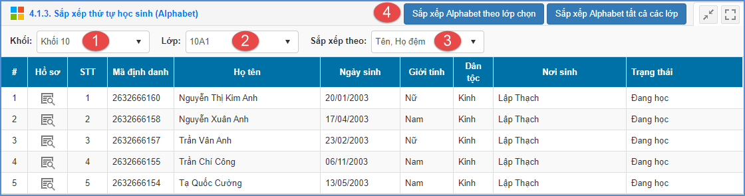

4.1.4 Tìm kiếm hồ sơ học sinh
Mô tả: Chức năng này hỗ trợ nhà trường tìm kiếm hồ sơ học sinh dựa theo 1 số thông tin như: Họ tên, mã học sinh, đối tượng chính sách,...
Các bước thực hiện:
Bước 1: Chọn phần mềm Quản lý giáo dục THPT. Kích vào danh mục: 4. Học sinh/ 4.1 Hồ sơ học sinh/ 4.1.4 Tìm kiếm hồ sơ học sinh.
Bước 2: Ghi thông tin tìm kiếm vào 1 hoặc các trường dữ liệu tương ứng.
Bước 3: Kích nút [Tìm kiếm].
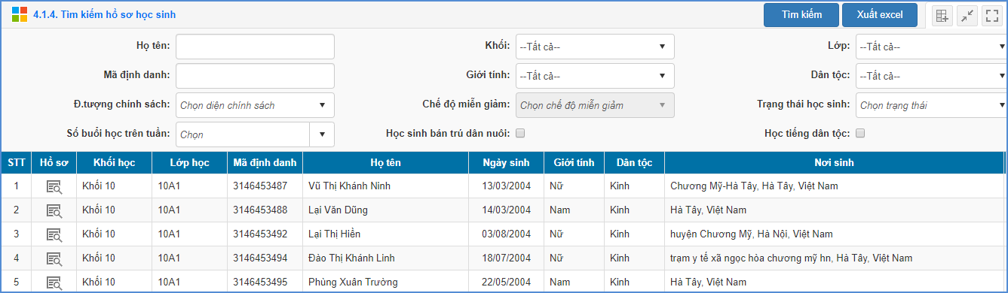

4.2 Quản lý biến động học sinh

4.2.1 Chuyển lớp cho học sinh
Mô tả: Chức năng này hỗ trợ nhà trường chuyển toàn bộ hồ sơ, kết quả học tập của học sinh sang lớp mớitrong cùng khối học.
Các bước thực hiện:
Bước 1: Chọn phần mềm Quản lý giáo dục THPT. Kích vào danh mục 4. Học sinh/4.2 Quản lý biến động học sinh/4.2.1. Chuyển lớp cho học sinh.
Bước 2: Chọn khối/ lớp có học sinh chuyển lớp.
Bước 3: Tại dòng Lớp chuyển sang, tích chọn lớp tương ứng.
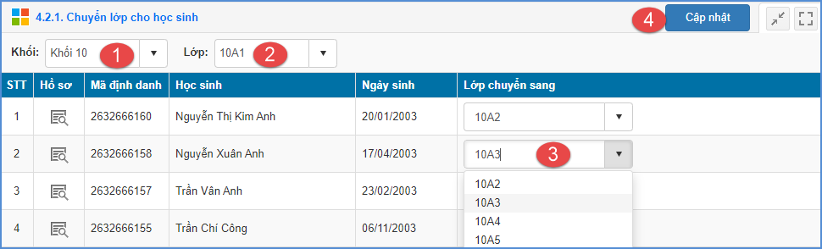
Bước 4: Kích [Cập nhật] để hoàn thành.

4.2.2 Quản lý chuyển đi, chuyển đến, thôi học
Mô tả: Chức năng này hỗ trợ nhà trường quản lý trạng thái các học sinh khi đã chuyển đi, chuyển đến, thôi học ở các học kỳ. Cho phép thống kê theo giới tính, dân tộc và trạng thái tương ứng của học sinh.
Các bước thực hiện:
Bước 1: Chọn phần mềm Quản lý giáo dục THPT. Kích vào danh mục 4. Học sinh/4.2 Quản lý biến động học sinh/ 4.2.2 Quản lý chuyển đi, chuyển đến, thôi học.
Bước 2: Kích chọn Khối, lớp, trạng thái cần thống kê.
Hình ảnh
Bước 3: Kích nút [Tìm kiếm]. Tại đây hệ thống cho phép [Xuất excel].

4.2.3 Tiếp nhận, xét duyệt học sinh chuyển đến
Mô tả: Chức năng này hỗ trợ nhà trường tiếp nhận và xét duyệt học sinh chuyển đến từ trường khác.
Các bước thực hiện:
Bước 1: Chọn phần mềm Quản lý giáo dục THPT. Kích vào danh mục 4. Học sinh/4.2 Quản lý biến động học sinh/ 4.2.3 Tiếp nhận, xét duyệt học sinh chuyển đến.
Bước 2: Chọn Khối và Lớp để tìm kiếm học sinh chuyển đến
Bước 3: Kích biểu tượng để mở chi tiết hồ sơ học sinh chuyển đến cần tiếp nhận
Bước 4: Nhập đầy đủ các thông tin: Lớp chuyển đến, Ngày chuyển đến, Số quyết định, Ngày quyết định.
Bước 5: Kích nút [Tiếp nhận chuyển đến] để lưu dữ liệu.
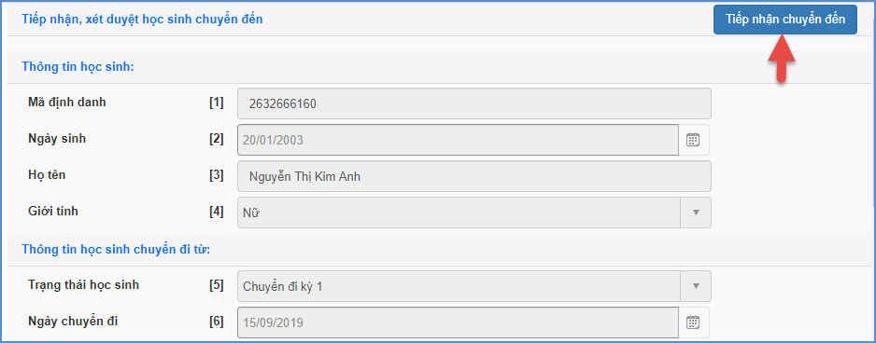

4.2.4 Danh sách xét duyệt học sinh chuyển đi
Mô tả: Chức năng này hỗ trợ nhà trường quản lý xét duyệt danh sách học sinh chuyển đi.
Các bước thực hiện:
Bước 1: Chọn phần mềm Quản lý giáo dục THPT. Kích vào danh mục 4. Học sinh/4.2 Quản lý biến động học sinh/4.2.4 Danh sách xét duyệt học sinh chuyển đi.
Bước 2: Chọn Khối và Lớp để tìm kiếm học sinh chuyển đi
Bước 3: Kích biểu tượng để mở chi tiết hồ sơ học sinh chuyển đi cần xét duyệt.
Bước 4: Nhập đầy đủ các thông tin: Chuyển đến, Chuyển đến Tỉnh/ Thành phố, Chuyển đến Quận/ Huyện, Chuyển đến trường và tích chọn Xác nhận H.sinh chuyển đi
Bước 5: Kích nút [Cập nhật] để lưu dữ liệu.

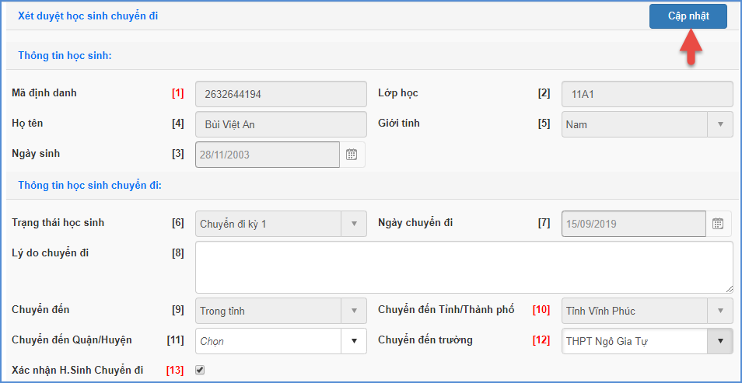

5.Nhập liệu

5.1 Khai báo
Mô tả: Chức năng này hỗ trợ nhà trường khai báo và quản lý đợt nhập điểm, khai báovà quản lý học sinh được miễn môn.

5.1.1 Đợt nhập điểm
Mô tả: Chức năng này hỗ trợ nhà trường khai báo và quản lý đợt nhập điểm.
Các bước thực hiện:
Bước 1: Tại phần mềm Quản lý giáo dục THPT. Kích vào danh mục 5. Nhập liệu/ 5.1 Khai báo/ 5.1.1 Đợt nhập điểm.
Bước 2: Kích nút [Thêm mới].
Bước 3: Nhập đầy đủ thông tin Tên đợt, ngày bắt đầu, ngày kết thúc
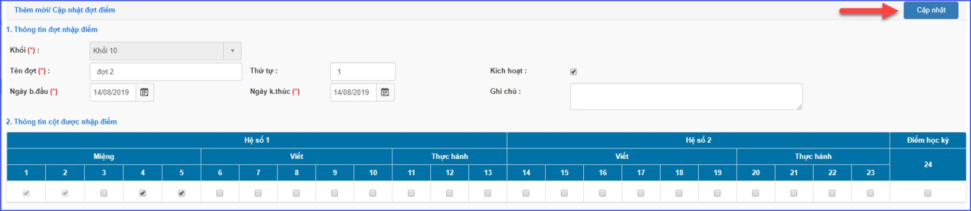

5.1.2Học sinh miễn môn
Mô tả: Chức năng này hỗ trợ nhà trường quản lý danh sách học sinh miễn môn theo từng kỳ học của năm học.
Các bước thực hiện:
Bước 1: Tại phần mềm Quản lý giáo dục THPT. Kích vào danh mục 5. Nhập liệu/ 5.1Khai báo/ 5.1.2 Học sinh miễn môn.
Bước 2: Kích nút [Thêm học sinh miễn môn].
Bước 3: Chọn học sinh được miễn môn, sau đó tích chọn môn học được miễn cho học sinh đó theo học kỳ và nhập lý do miễn môn.
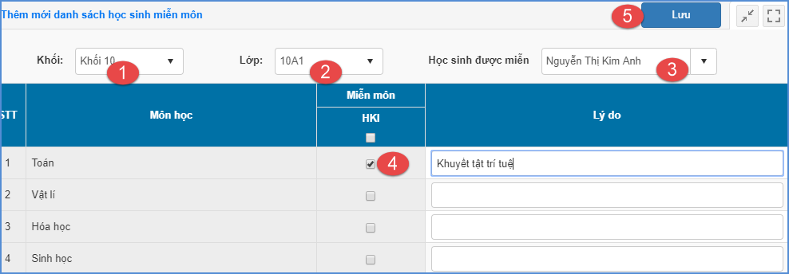
Bước 4: Kích nút [Lưu] để hoàn thành.
- Để Hủy học sinh miễn môn, thao tác như sau:
Bước 1:Tại phần mềm Quản lý giáo dục THPT. Kích vào danh mục 5. Nhập liệu/ 5.1 Khai báo/ 5.1.2 Học sinh miễn môn.
Bước 2: Tích vào ô vuông trước tên học sinh miễn môn.
Bước 3: Kích nút [Hủy miễn môn], hệ thống thông báo: Bạn có chắc chắn muốn xóa. Kích [Ok] để đồng ý và chờ hệ thống thông báo Thao tác thành công.

5.2 Nhập chuyên cần
Mô tả: Chức năng này hỗ trợ giáo viên chủ nhiệmtheodõi, đánh giá mức độ chuyên cần của từng học sinh trong lớp chủ nhiệm theo từng ngày, từng tháng ở mỗi học kỳ.
Các bước thực hiện:
Bước 1: Chọn phần mềm Quản lý giáo dục THPT, kích vào danh mục 5. Nhập liệu/5.2 Nhập chuyên cần.
Bước 2: Chọn Khối, chọn Lớp sau đó kích nút [Thêm mới chuyên cần].
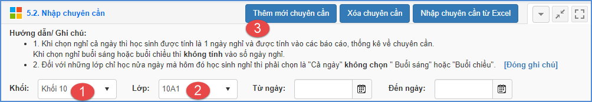
Bước 3: Chọn Học sinh, chọn Ngày nghỉ, Buổi nghỉ, tích chọn Có phép và nhập lý do nghỉ học.
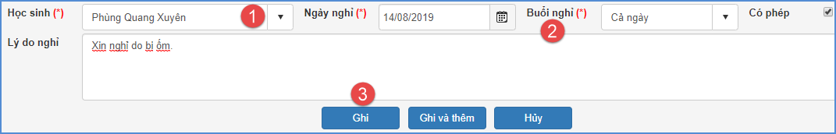
Bước 4: Kích nút [Ghi] để lưu dữ liệu hoặc [Ghi thêm] để lưu dữ liệu và mở ra một giao diện thêm mới.
Lưu ý:
- Các trường thông tin có gắn sao màu đỏ (*) là các trường thông tin bắt buộc, giáo viên chủ nhiệm cần phải nhập đầy đủ.
- Khi chọn nghỉ cả ngày thì học sinh được tính là 1 ngày nghỉ và được tính vào báo cáo, thống kê về chuyên cần.
- Đối với những lớp chỉ học nửa ngày thì học sinh nghỉ phải chọn là Cả ngày.

5.3 Nhập điểm

5.3.1 Nhập điểm môn học
Mô tả: Đây là công việc của giáo viên phụ trách giảng dạy môn nào sẽ được phân quyền nhập điểm cho lớp và môn học đó. Hoặc nhà trường có thể giao cho quản trị viên hoặc một nhóm nhân viên văn phòng phụ trách nhập điểm.Chú ý rằng việc nhập điểm sẽ được tiến hành trong cả hai học kỳ.
Hệ thống hỗ trợ 2 cách nhập điểm:
Cách 1: Nhập điểm trực tiếp.
Cách 2: Nhập điểm từ file excel.
Hướng dẫn cách 1: Nhập điểm trực tiếp.
Bước 1: Tại phần mềm Quản lý giáo dục THPT.Kích vào danh mục: 5.Nhập liệu/ 5.3 Nhập điểm/ 5.3.1 Nhập điểm môn học.
Bước 2: Chọn Khối, Lớp và Môn học cần nhập điểm.
Bước 3: Nhập điểm của học sinh và kích nút [Cập nhật] để hoàn tất.
- Đối với môn tính điểm:
-Khinhậpđiểmchophépgiáoviênnhậptắtcácđiểmthậpphânvídụgiáoviênnhập45khichuyểnsangô khácthành4.5hoặc90 thành9.0.
- Cácđiểmtrungbình môn tựđộngtínhtoántheoquychế.
- Đối với môn nhận xét như thể dục, âm nhạc, mỹ thuật:Nhập Đ cho nhận xét Đạt và C cho nhận xét Chưa đạt.
-PhầntínhtoánlàĐ hayCĐcủacả họckỳsẽđượchệ thốngtựđộngtínhtoántheoquychế.
- Nút“LấyđiểmTBMK1”(Chỉ hiển thị khiđanglàmviệcvớihọckỳII)đểlấyđiểm trungbìnhhọckỳIcủa mônsanghọckỳIIđể thựchiệntínhtoánđiểmchocả nămhọccủamôn. Cácđiểmhọc lực môntựđộngtínhtoántheoquychế.
- Dòng học sinh màu đỏ là học sinh không phải trạng thái đang học, có thể là nghỉ học hoặc chuyển trường, cần chú ý không nhập điểm vào cho học sinh này.
Hướng dẫn cách 2: Nhập điểm từ file excel.
Bước 1: Tại phần mềm Quản lý giáo dục THPT. Kích vào danh mục: 5. Nhập liệu/ 5.3 Nhập điểm/ 5.3.1 Nhập điểm môn học.
Bước 2: Chọn nút Nhập điểm từ excel, chọn Tải file mẫu hoặc Tải file mẫu kèm dữ liệu.
Bước 3: Nhập điểm trên file excel và thực hiện cập nhật lên phần mềm.
Bước 4: Chọn tệp trên máy tính và chọn nút Cập nhật.

5.3.2 Nhập điểm Tiếng Pháp (Song ngữ)

5.3.3 Kết quả điểm tổng kết Song ngữ

5.4 Nhập KQHTRL học sinh chuyển đến kỳ II
Mô tả: Chức năng này hỗ trợ nhà trường cập nhật kết quả học tập rèn luyện của học sinh chuyển đến học kỳ II.

5.4.1 Nhập TB, xếp loại môn học cùng môn học kỳ I
Mô tả: Chức năng này hỗ trợ nhà trường cập nhật điểm trung bình môn học kỳ I của học sinh chuyển đến học kỳ II có cùng các môn học của học kỳ I.
Các bước thực hiện:
Bước 1:Tại phần mềm Quản lý giáo dục THPT. Kích vào danh mục: 5. Nhập liệu/ 5.4 Nhập KQHTRL học sinh chuyển đến kỳ II/ 5.4.1 Nhập TB, xếp loại môn học cùng môn học kỳ I.
Bước 2:Chọn khối, lớp, hệ thống hiển thị danh sách học sinh chuyển đến học kỳ II, giáo viên thực hiện cập nhật kết quả học tập cho học sinh.
Bước 3: Chọn [Cập nhật]
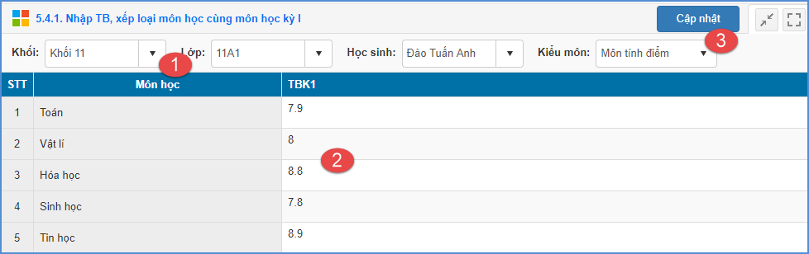

5.4.2 Nhập TB, xếp loại môn học khác môn học kỳ I
Mô tả: Chức năng này hỗ trợ nhà trường cập nhật kết quả học tập của học sinh chuyển đến học kỳ II có môn học khác môn học của học kỳ I.
Các bước thực hiện:
Bước 1:Tại phần mềm Quản lý giáo dục THPT. Kích vào danh mục: 5. Nhập liệu/ 5.4 Nhập KQHTRL học sinh chuyển đến kỳ II/ 5.4.2 Nhập TB, xếp loại môn học khác môn học kỳ I.
Bước 2:Chọn khối, lớp có học sinh chuyển đến kỳ II, tích nút [Thêm điểm môn học khác].
Bước 3: Nhà trường chọn học sinh và nhập điểm TBM học kỳ I lấy điểm cả năm theo môn học. Sau đó, kích nút [Ghi].
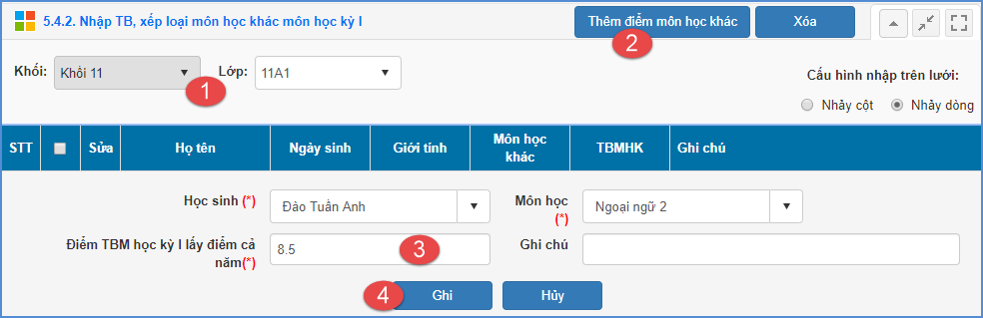

5.4.3 Nhập tổng kết KQHTRLhọc kỳ I
Mô tả: Chức năng này hỗ trợ nhà trường cập nhật tổng kết kết quả học tập học kỳ I của học sinh mới chuyển đến học II.
Các bước thực hiện:
Bước 1: Tại phần mềm Quản lý giáo dục THPT. Kích vào danh mục: 5. Nhập liệu/ 5.4 Nhập KQHTRL học sinh chuyển đến kỳ II/ 5.4.3 Nhập tổng kết KQHTRL học kỳ I.
Bước 2: Chọn lớp có học sinh chuyển đến học kỳ II, nhập kết quả trung bình học kỳ I, học lực, hạnh kiểm, danh hiệu, khen thưởng, kỷ luật.
Bước 3: Kích nút [Cập nhật]
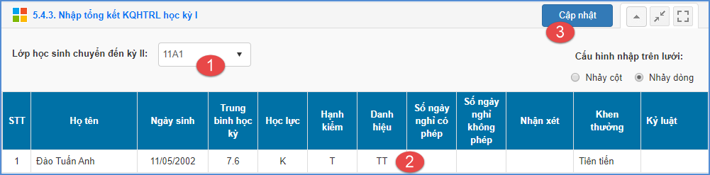

5.5 Nhập hạnh kiểm
Mô tả: Chức năng này hỗ trợ nhà trường nhập hạnh kiểm cho học sinh.

5.5.1 Nhập hạnh kiểm theo đợt
Mô tả: Chức năng này hỗ trợ nhà trường nhập hạnh kiểm theo đợt nhập điểm cho học sinh.
Các bước thực hiện:
Bước 1: Tại phần mềm Quản lý giáo dục THPT. Kích vào danh mục: 5. Nhập liệu/ 5.5 Nhập hạnh kiểm/ 5.5.1 Nhập hạnh kiểm theo đợt.
Bước 2: Chọn khối, lớp, đợt nhập điểm và nhập hạnh kiểm, nhận xét (nếu có) của học sinh.
Bước 3: Kích nút [Cập nhật].
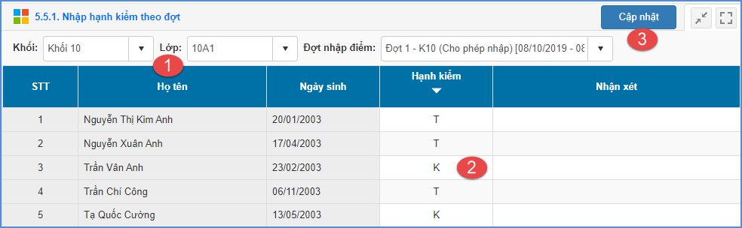

5.5.2 Nhập hạnh kiểm học kỳ
Mô tả: Chức năng này hỗ trợ nhà trường nhập hạnh kiểm học kỳ cho học sinh.
Các bước thực hiện:
Bước 1: Tại phần mềm Quản lý giáo dục THPT. Kích vào danh mục: 5. Nhập liệu/ 5.5 Nhập hạnh kiểm/ 5.5.2 Nhập hạnh kiểm học kỳ.
Bước 2: Chọn khối, lớp, đợt nhập điểm và nhập hạnh kiểm, nhận xét (nếu có) của học sinh.
Bước 3: Kích nút [Cập nhật].
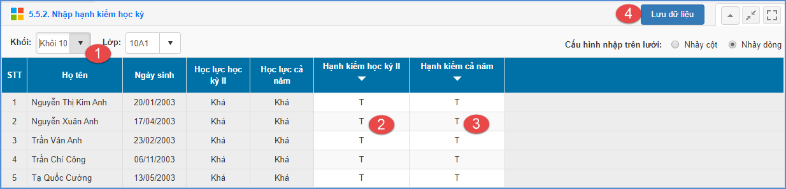

5.6 Nhập khen thưởng, kỷ luật
Mô tả: Chức năng này hỗ trợ nhà trường cập nhật kết quả khen thưởng học sinh sau khi tính tổng kết, nhập nhận xét, kỷ luật của học sinh.
Các bước thực hiện:
Bước 1: Tại phần mềm Quản lý giáo dục THPT. Kích vào danh mục: 5. Nhập liệu/ 5.6 Nhập khen thưởng, kỷ luật.
Bước 2: Chọn khối, lớp, học kỳ hệ thống tự tổng hợp kết quả khen thưởng và số ngày nghỉ của học sinh, nhà trường nhập nhận xét học kỳ và kỷ luật nếu có cho học sinh.
Bước 3: Chọn [Cập nhật]
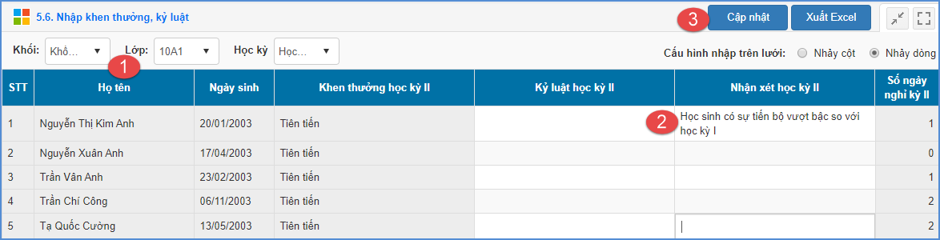

5.7 Nhập giải thưởng
Mô tả: Chức năng này hỗ trợ nhà trường nhập các giải thưởng trong học kỳ của học sinh.
Các bước thực hiện:
Bước 1: Tại phần mềm Quản lý giáo dục THPT. Kích vào danh mục: 5. Nhập liệu/ 5.7 Nhập giải thưởng.
Bước 2: Chọn khối, lớp, học sinh và kích nút [Thêm mới]
Bước 3: Nhập đầy đủ thông tin trên giao diện và kích [Ghi]
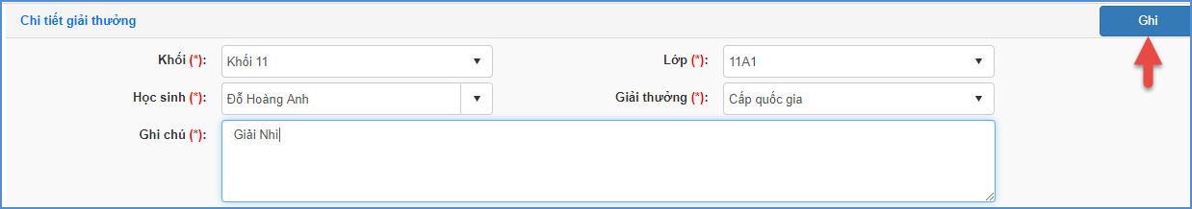

5.8 Nề nếp học sinh

5.8.1. Danh mục nề nếp điểm học sinh
Mô tả: Chức năng này cho phép nhà trường khai báo danh mục nề nếp điểm học sinh. Danh mục nề nếp này được sử dụng để tham gia xét hạnh kiểm.
Các bước thực hiện:
Bước 1: Tại phần mềm Quản lý giáo dục THPT, kích vào danh mục 5. Nhập liệu\5.8 Nề nếp học sinh/5.8.1. Danh mục nề nếp điểm học sinh.
Bước 2: Chọn loại điểm kích nút [Thêm mới nề nếp]
Bước 3: Nhập các thông tin của danh mục nề nếp: Mã nề nếp, Điểm xét hạnh kiểm, têm điểm nề nếp và nội dung nề nếp.
Bước 4: Kích nút [Ghi] hoặc [Ghi và thêm] để hoàn tất.
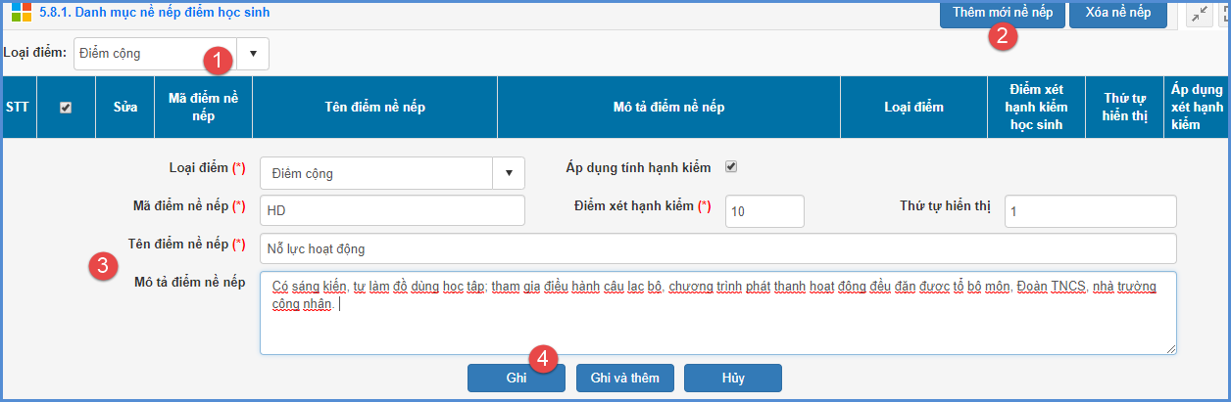

5.8.2. Nhập nề nếp điểm học sinh
Mô tả: Chức năng này cho phép nhà trường thực hiện nhập nề nếp điểm học sinh.
Các bước thực hiện:
Bước 1: Tại phần mềm Quản lý giáo dục THPT, kích vào danh mục 5. Nhập liệu\5.8 Nề nếp học sinh/5.8.2. Nhập nề nếp điểm học sinh.
Bước 2: Chọn Tháng/Tuần/Ngày, Khối/Lớp cần nhập nề nếp
Bước 3: Nhập mã nề nếp: Mã nề nếp
Bước 4: Kích nút [Cập nhật] để hoàn tất.

5.8.3. Báo cáo điểm nề nếp tổng hợp
Mô tả: Cho phép nhà trường tổng hợp báo cáo nề nếp.

5.9 Khóa sổ
Mô tả: Chức năng này hỗ trợ nhà trường thực hiện khóa mở sổ điểm, đợt nhập điểm cho khối, lớp.

5.9.1 Khóa sổ đợt nhập điểm
Mô tả: Chức năng này hỗ trợ nhà trường thực hiện khóa mở đợt nhập điểm.
Các bước thực hiện:
Bước 1: Tại phần mềm Quản lý giáo dục THPT. Kích vào danh mục 5. Nhập liệu/5.9 Khóa sổ/ 5.9.1 Khóa sổ đợt nhập điểm.
Bước 2: Chọn khối, đợt nhập điểm. Tích chọn các thuộc tính: Mở khóa đợt, hoàn thành tổng kết đợt. (nếu có)
Bước 3: Kích chọn [Cập nhật]

5.9.2 Khóa sổ môn học lớp học
Mô tả: Chức năng này hỗ trợ nhà trường khóa sổ điểm theo từng môn học theo các lớp hoặc tất cả các lớp.
Các bước thực hiện:
Bước 1: Tại phần mềm Quản lý giáo dục THPT. Kích vào danh mục 5. Nhập liệu/5.9 Khóa sổ/ 5.9.2 Khóa sổ môn học lớp học.
Bước 2: Chọn khối, kích chọn môn học và lớp cần khóa. Sau đó kích [Cập nhật]
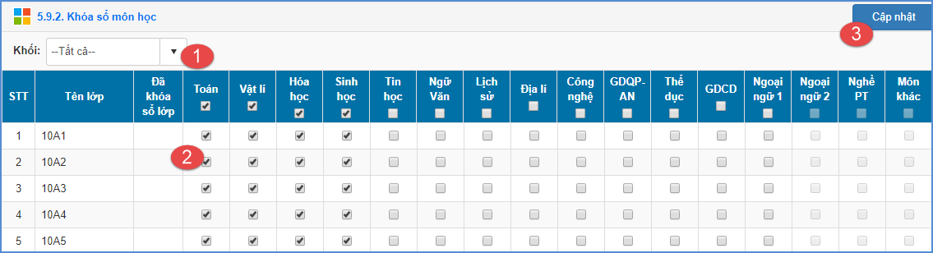

5.9.3 Khóa sổ học kỳ lớp học
Mô tả: Chức năng này hỗ trợ nhà trường thực hiện kháo sổ điểm học kỳ theo khối, lớp.
Các bước thực hiện:
Bước 1: Tại phần mềm Quản lý giáo dục THPT. Kích vào danh mục 5. Nhập liệu/5.9 Khóa sổ/ 5.9.3 Khóa sổ học kỳ lớp học.
Bước 2: Chọn khối và lớp cần khóa, chọn hoàn thành tổng kết. Sau đó kích [Cập nhật]
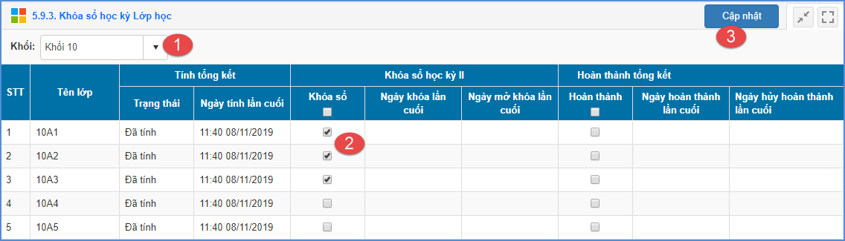

6. Tổng kết

6.1 Tổng kết theo đợt nhập điểm
Mô tả: Chức năng này hỗ trợ tính toán điểm tổng kết theo đợt.

6.1.1 Nhập hạnh kiểm theo đợt
Mô tả: Chức năng này hỗ trợ nhà trường nhập hạnh kiểm theo đợt nhập điểm.

6.1.2 Tính tổng kết theo đợt nhập điểm
Mô tả: Chức năng này hỗ trợ nhà trường thực hiện tính tổng kết theo đợt.
Các bước thực hiện:
Bước 1: Tại phần mềm Quản lý giáo dục THPT. Kích vào danh mục 6. Tổng kết/6.1 Tổng kết theo Đợt nhập điểm/6.1.2 Tính tổng kết theo đợt nhập điểm.
Bước 2: Chọn lớp và kích nút [Tính tổng kết]
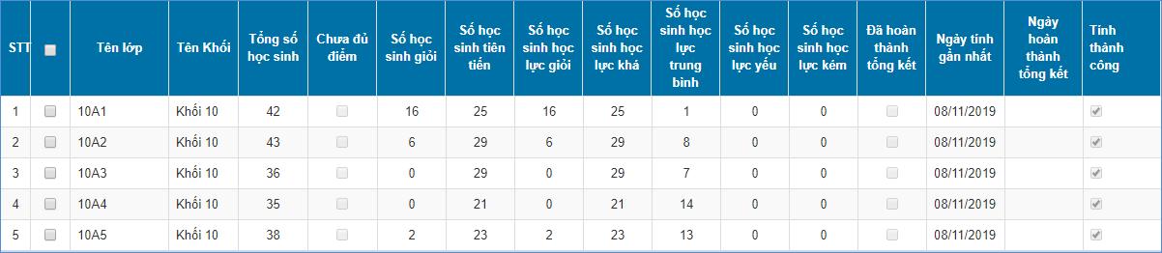

6.1.3Xem điểm tổng kết đợt
Mô tả: Chức năng này hỗ trợ nhà trường xem lại kết quả điểm tổng kết đợt.

6.2 Tổng kết học kỳ I
Mô tả: Chức năng này hỗ trợ nhà trường thực hiện tính toán điểm tổng kết học kỳ I và xem kết quả tổng kết học kỳ I.

6.2.1 Tính tổng kết học kỳ I
Mô tả: Chức năng này hỗ trợ nhà trường thực hiện tính toán tổng kết học kỳ I. Chức năng này chỉ được thực hiện tại học kỳ I của năm học.
Các bước thực hiện:
Bước 1: Tại phần mềm Quản lý giáo dục THPT. Kích vào danh mục 6. Tổng kết/6.2 Tổng kết học kỳ I/6.2.1 Tính tổng kết học kỳ I.
Bước 2: Chọn lớp hoặc tất cả các lớp và kích nút [Tính tổng kết]
Hệ thống hiển thị bảng thống kê chi tiết số học sinh giỏi, học sinh tiên tiến, học lực chia theo các mức: giỏi, khá, trung bình, yếu, kém.

6.2.2 Xem điểm tổng kết học kỳ I
Mô tả: Chức năng này hỗ trợ nhà trường xem kết quả trung bình học kỳ I các môn, TBM học kỳ, học lực, hạnh kiểm, danh hiệu và xếp hạng học sinh.
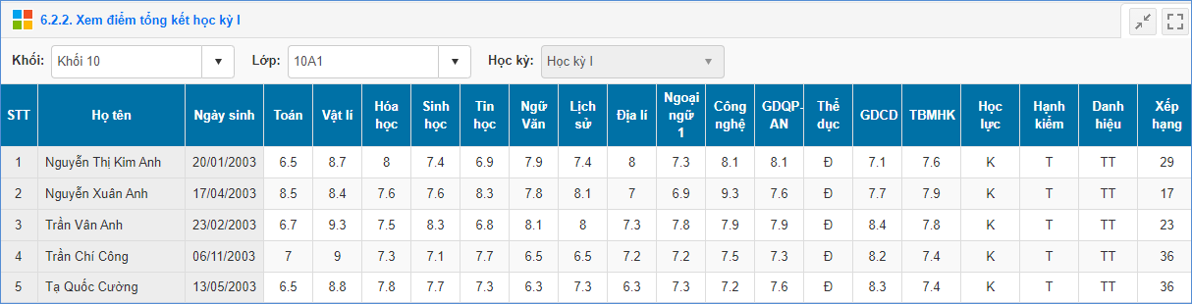

6.3 Tổng kết học kỳ II, cả năm
Mô tả: Chức năng này hỗ trợ nhà trường thực hiện tính toán điểm tổng kết học kỳ II và xem kết quả tổng kết học kỳ II.

6.3.1 Tính tổng kết học kỳ II, CN
Mô tả: Chức năng này hỗ trợ nhà trường thực hiện tính toán tổng kết học kỳ II. Chức năng này chỉ được thực hiện tại học kỳ II của năm học.
Các bước thực hiện:
Bước 1: Tại phần mềm Quản lý giáo dục THPT. Kích vào danh mục 6. Tổng kết/6.3 Tổng kết học kỳ II, cả năm/6.3.1 Tính tổng kết học kỳ II, CN.
Bước 2: Chọn lớp hoặc tất cả các lớp và kích nút [Tính tổng kết]
Hệ thống hiển thị bảng thống kê chi tiết số học sinh giỏi, học sinh tiên tiến, học lực chia theo các mức: giỏi, khá, trung bình, yếu, kém.
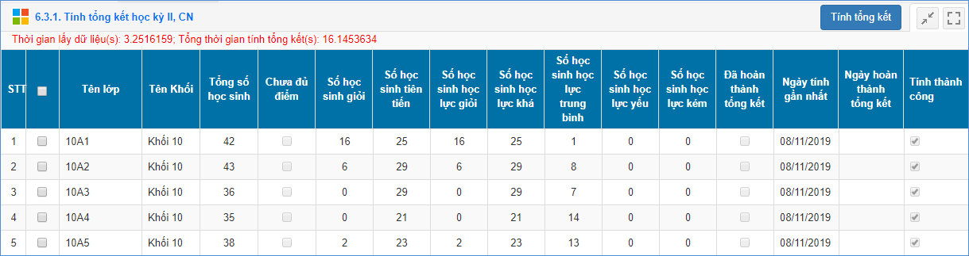

6.3.2 Xem điểm tổng kết học kỳ, CN
Mô tả: Chức năng này hỗ trợ nhà trường xem kết quả trung bình học kỳ II và cả năm các môn, TBM học kỳ, học lực, hạnh kiểm, danh hiệu và xếp hạng học sinh.
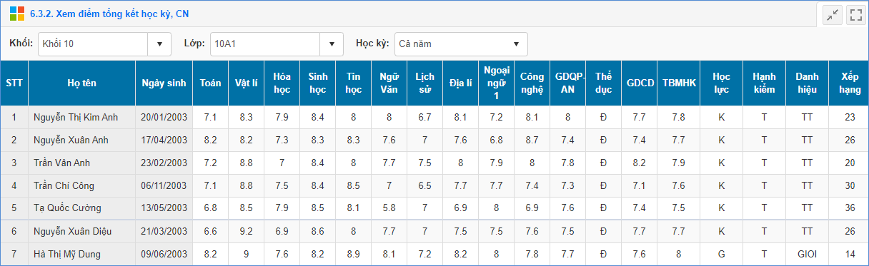

6.4 Nhập KQHTRL sau hè
Mô tả: Chức năng này hỗ trợ nhà trường nhập kết quả học tập rèn luyện sau hè cho học sinh.

6.4.1 Đăng ký môn thi lại
Mô tả: Chức năng này hỗ trợ nhà trường thực hiện đăng ký các môn thi lại cho học sinh.
Lưu ý: Lớp học phải được tích chọn hoàn thành tổng kết thì mới hiển thị danh sách học sinh thi lại.
Các bước thực hiện:
Bước 1: Tại phần mềm Quản lý giáo dục THPT. Kích vào danh mục 6. Tổng kết/6.4 Nhập KQHTRL sau hè/6.4.1 Đăng ký môn thi lại.
Bước 2: Tích chọn biểu tượng trước tên học sinh cần đăng ký môn thị lại, chọn môn thi lại và tích nút [Cập nhật]
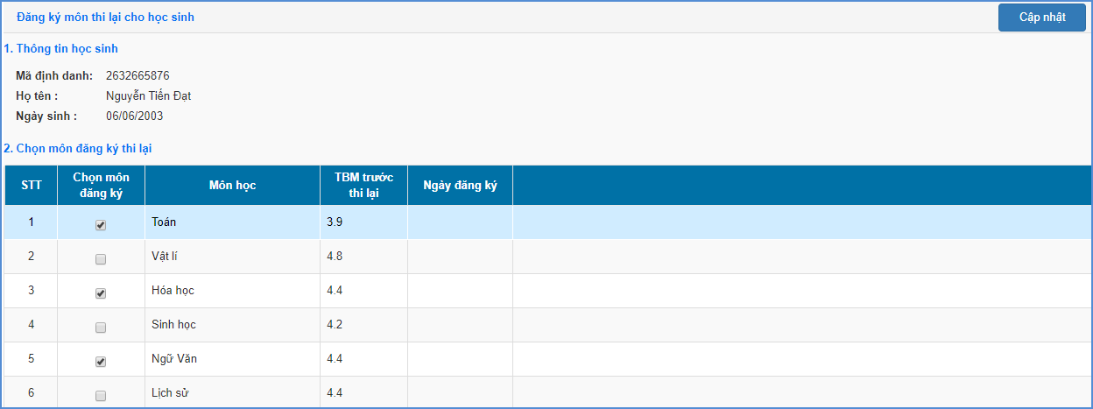

6.4.2 Nhập kết quả thi lại, rèn luyện lại
Mô tả: Chức năng này hỗ trợ nhà trường nhập kết quả thi lại, rèn luyện lại cho học sinh.
Các bước thực hiện:
Bước 1: Tại phần mềm Quản lý giáo dục THPT. Kích vào danh mục 6. Tổng kết/6.4 Nhập KQHTRL sau hè/6.4.2 Nhập kết quả thi lại, rèn luyện lại
Bước 2: Nhập điểm thi lại, hạnh kiểm sau rèn luyện lại cho học sinh.
Bước 3: Kích nút [Cập nhật]
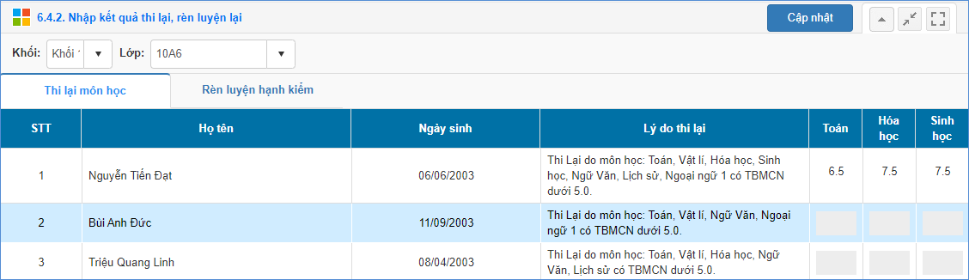

6.4.3 Khóa sổ thi lại, rèn luyện lại
Mô tả:Chức năng này hỗ trợ nhà trường thực hiện khóa sổ thi lại rèn luyện lại.
Các bước thực hiện:
Bước 1: Tại phần mềm Quản lý giáo dục THPT. Kích vào danh mục 6. Tổng kết/6.4 Nhập KQHTRL sau hè/6.4.3 Khóa sổ thi lại, rèn luyện lại.
Bước 2: Chọn khóa sổ, hoàn thành tổng kết thi lại rèn luyện lại của các lớp và kích nút [Cập nhật].
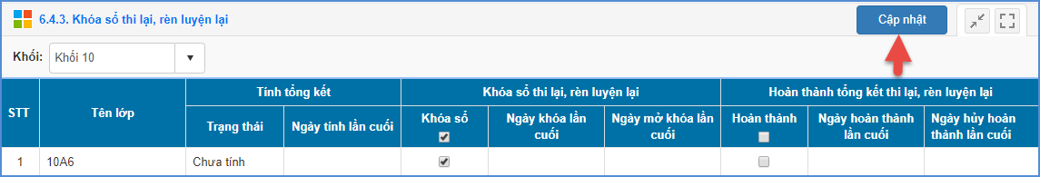

6.4.4 Tính tổng kết sau thi lại, rèn luyện lại
Mô tả: Chức năng này hỗ trợ nhà trường thực hiện tính tổng kết sau thi lại, rèn luyện lại cho học sinh.
Các bước thực hiện:
Bước 1: Tại phần mềm Quản lý giáo dục THPT. Kích vào danh mục 6. Tổng kết/6.4 Nhập KQHTRL sau hè/6.4.4 Tính tổng kết sau thi lại, rèn luyện lại.
Bước 2: Chọn khối, lớp và tích nút [Xét lên lớp sau thi lại, rèn luyện lại].
Bước 3: Chọn lớp và tích nút [Tính tổng kết].

6.5 Chuyển hồ sơ lên năm học mới
Mô tả: Chức năng này hỗ trợ nhà trường chuyển hồ sơ nhân sự và học sinh lên năm học mới.

6.5.1 Chuyển hồ sơ nhân sự
Mô tả: Chức năng này hỗ trợ nhà trường chuyển hồ sơ nhân sự từ năm học cũ lên năm học mới.

6.5.2 Chuyển hồ sơ học sinh
Mô tả: Chức năng này hỗ trợ nhà trường chuyển hồ sơ học sinh từ năm học cũ lên năm học mới.

7. In ấn

7.1 Sổ điểm
Mô tả: Chức năng này hỗ trợ quản trị viên xem và in sổ điểm chi tiết bộ môn, sổ gọi tên ghi điểm của học sinh.

7.1.1 Sổ điểm bộ môn
Mô tả: Chức năng này hỗ trợ quản trị viên xem và in sổ điểm chi tiết bộ môn.
Các bước thực hiện:
Bước 1: Tại phần mềm Quản lý giáo dục THPT. Kích vào danh mục 7. In ấn/ 7.1 Sổ điểm/ 7.1.1 Sổ điểm bộ môn.
Bước 2: Chọn giáo viên muốn in sổ, tích chọn các thuộc tính In sổ trắng (chỉ có thông tin học sinh), Không hiển thị học sinh nghỉ học, chuyển trường (nếu có).
Bước 3: Kích nút [Xuất sổ bộ môn] để hiển thị báo cáo và in báo cáo.

7.1.2 Sổ gọi tên ghi điểm
Mô tả: Chức năng này hỗ trợ quản trị viên in sổ gọi tên ghi điểm.
Các bước thực hiện:
Bước 1: Tại phần mềm Quản lý giáo dục THPT. Kích vào danh mục 7. In ấn/ 7.1Sổ điểm/ 7.1.2 Sổ gọi tên ghi điểm.
Bước 2: Chọn khối và lớp cần in, chọn các thuộc tính In sổ trắng (chỉ có thông tin học sinh), hiện học sinh đã chuyển lớp (chuyển sang lớp khác).
Bước 3: Kích nút[Xuất sổ gọi tên ghi điểm] chọn in bìa sổ, sổ học kỳ hoặc cả năm.
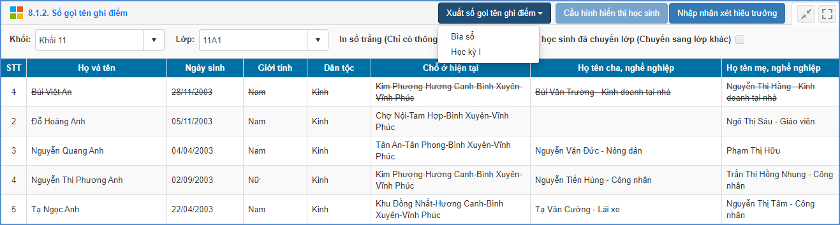

7.2 Phiếu điểm học sinh

7.2.1 Phiếu điểm theo đợt
Mô tả: Chức năng cho phép in bảng điểm của từng học sinh theo học kỳ và cả năm.
Các bước thực hiện:
Bước 1: Tại phần mềm Quản lý giáo dục THPT. Kích vào danh mục 7. In ấn/ 7.2.1 Phiếu điểm theo đợt
Bước 2: Chọn khối, lớp đợt nhập điểm và học sinh cần in.
Bước 3: Chọn khổ giấy A4 hoặc A5.
Bước 4: Kích nút [Từng học sinh] để in, hoặc có thể in Toàn lớp hoặc Toàn Khối.
Bước 5: Báo cáo được lưu lại dưới dạng file word.

7.2.2 Phiếu điểm học kỳ
Mô tả: Chức năng cho phép in bảng điểm của từng học sinh theo học kỳ và cả năm.
Các bước thực hiện:
Bước 1: Tại phần mềm Quản lý giáo dục THPT. Kích vào danh mục 7. In ấn/ 7.2.2 Phiếu điểm học kỳ.
Bước 2: Chọn khối, lớp và học sinh cần in.
Bước 3: Chọn khổ giấy A4 hoặc A5.
Bước 4: Kích nút [Từng học sinh] để in, hoặc có thể in Toàn lớp hoặc Toàn Khối.
Bước 5: Báo cáo được lưu lại dưới dạng file word.

8. Thống kê

8.1 Thống kê lớp học
Mô tả:Chức năng này hỗ trợ thống kê danh sách lớp học và các tiêu chí về lớp học đã nhập trên phần mềm.
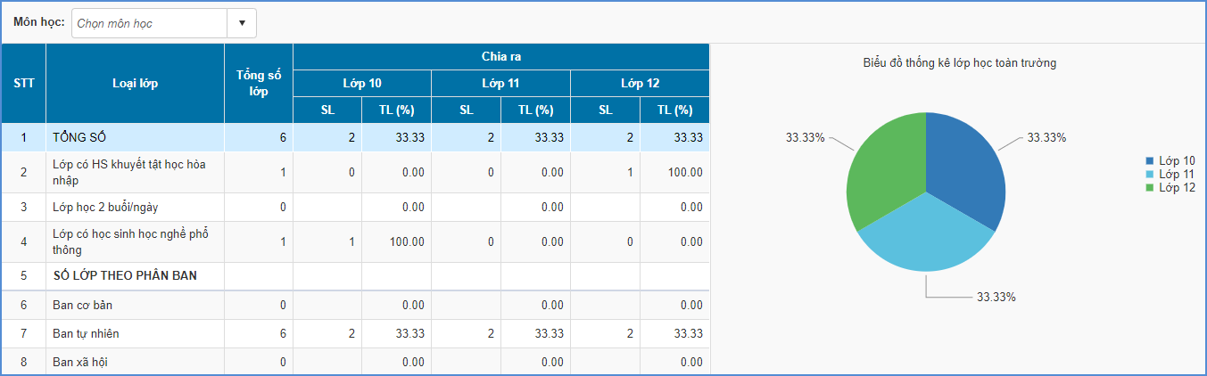

8.2 Thống kê nhân sự

8.2.1 Thống kê giáo viên theo môn dạy
Mô tả: Chức năng này hỗ trợ nhà trường thống kê số lượng giáo viên toàn trường theo từng môn dạy.
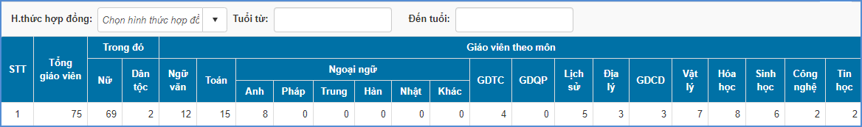

8.2.2 Thống kê đội ngũ nhân sự theo vị trí việc làm
Mô tả: Chức năng này hỗ trợ nhà trường thống kê đội ngũ nhân sự theo vị trí việc làm.
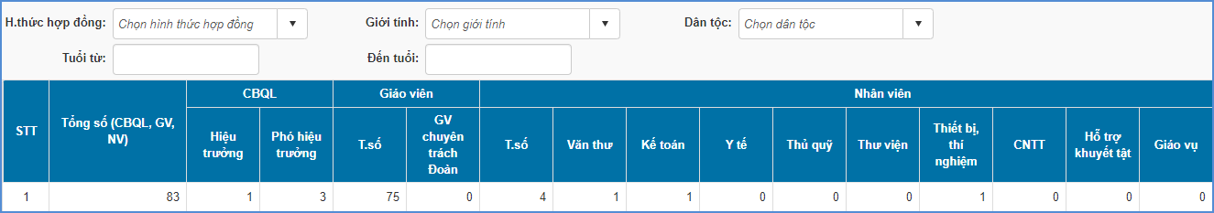

8.2.3 Thống kê đội ngũ nhân sự theo trình độ đào tạo
Mô tả: Chức năng này hỗ trợ nhà trường thống kê đội ngũ nhân sự theo trình độ đào tạo.
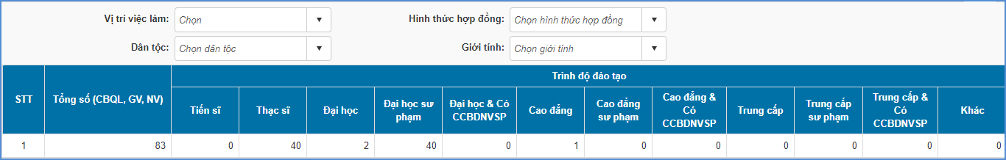

8.2.4 Thống kê nhân sự theo hình thức hợp đồng
Mô tả: Chức năng này hỗ trợ nhà trường thống kê đội ngũ nhân sự theo hình thức hợp đồng.
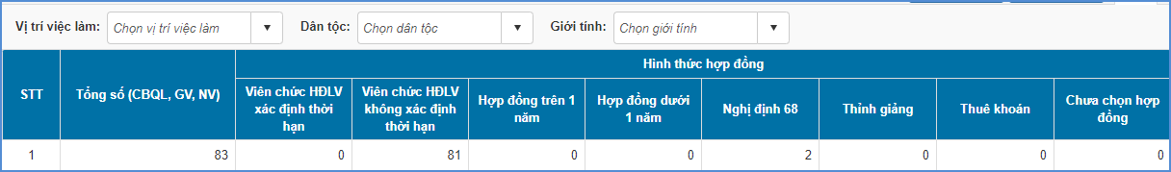

8.2.5 Thống kê cán bộ quản lý theo chuẩn nghề nghiệp
Mô tả: Chức năng này hỗ trợ nhà trường thống kê cán bộ quản lý theo đánh giá chuẩn nghề nghệp, thống kê xếp loại chung theo hình thức tự đánh giá và đánh giá cấp trên.
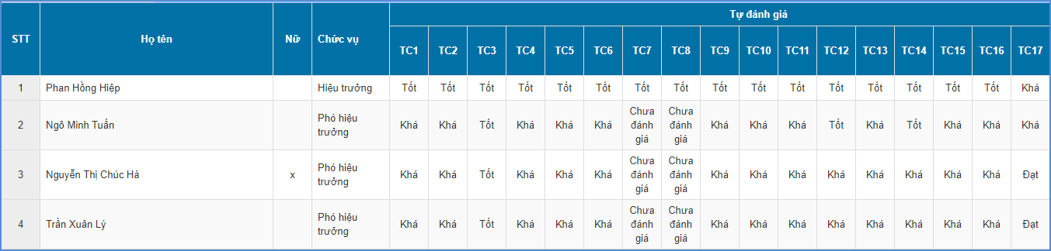

8.2.6 Thống kê giáo viên theo chuẩn nghề nghiệp
Mô tả: Chức năng này hỗ trợ nhà trường thống kê giáo viên theo đánh giá chuẩn nghề nghệp, thống kê xếp loại chung theo hình thức tự đánh giá và đánh giá cấp trên.
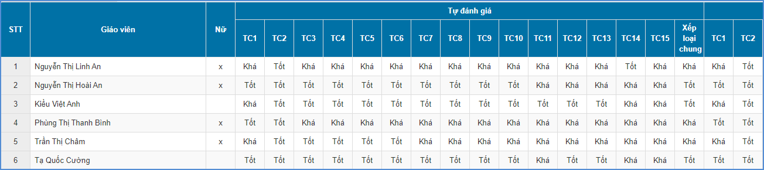

8.3 Thống kê học sinh

8.3.1 Thống kê số lượng học sinh
Mô tả: Chức năng này hỗ trợ nhà trường thống kê số lượng học sinh theo từng khối, từng lớp, từng học kỳ.
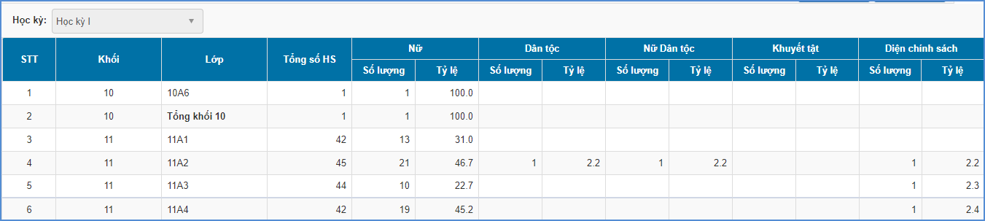

8.3.2 Thống kê học sinh biến động
Mô tả: Chức năng này hỗ trợ nhà trường thống kê số lượng học sinh chuyển đến, chuyển đi, thôi học theo từng khối.
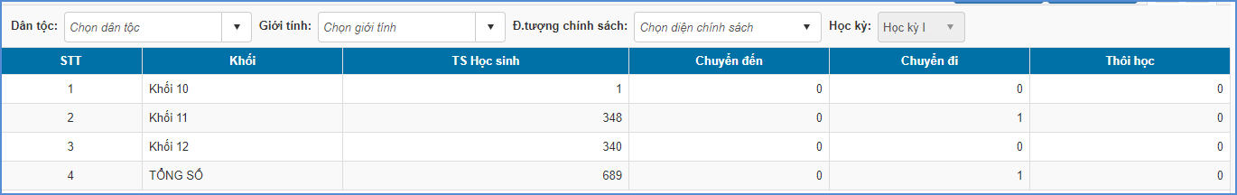

8.3.3 Thống kê kết quả học tập học sinh
Mô tả: Chức năng này hỗ trợ nhà trường thống kê số lượng, tỷ lệ % vể kết quả học tập của học sinh toàn trường theo từng khối, từng lớp.
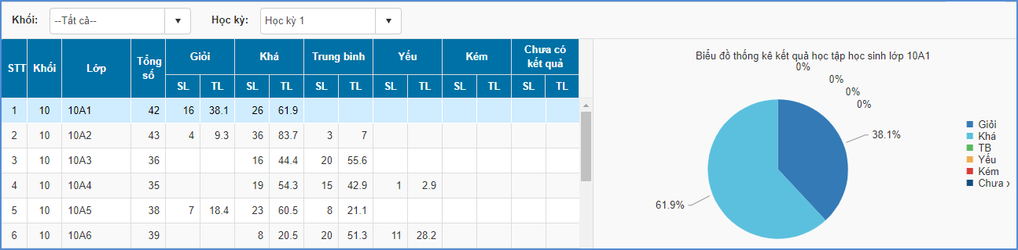

8.3.4 Thống kê danh hiệu học sinh
Mô tả: Chức năng này hỗ trợ nhà trường thống kê số lượng, tỷ lệ % vể danh hiệu của học sinh toàn trường theo từng khối, từng lớp.
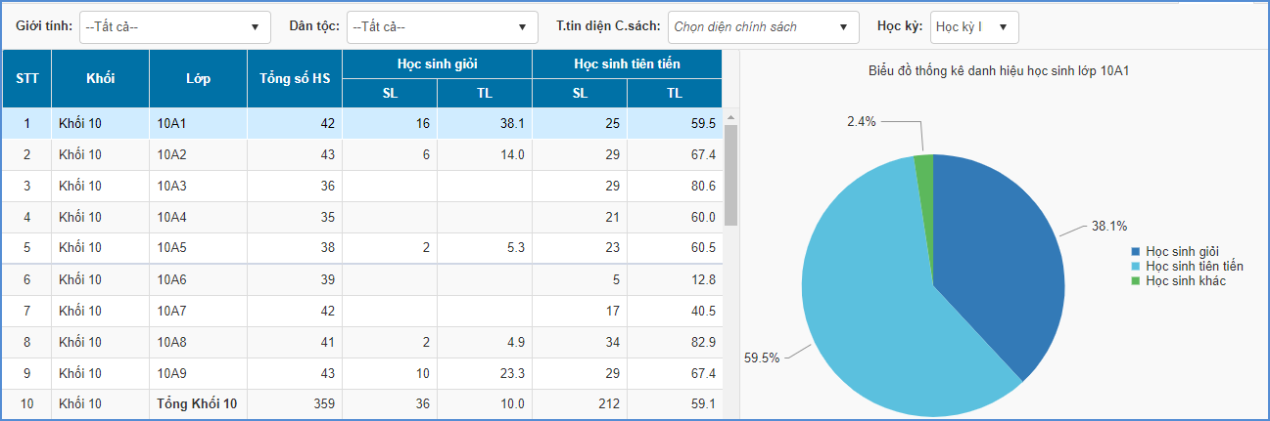

8.3.5 Thống kê học lực học sinh
Mô tả: Chức năng này hỗ trợ nhà trường thống kê số lượng, tỷ lệ % vể học lực của học sinh toàn trường theo từng khối, từng lớp.
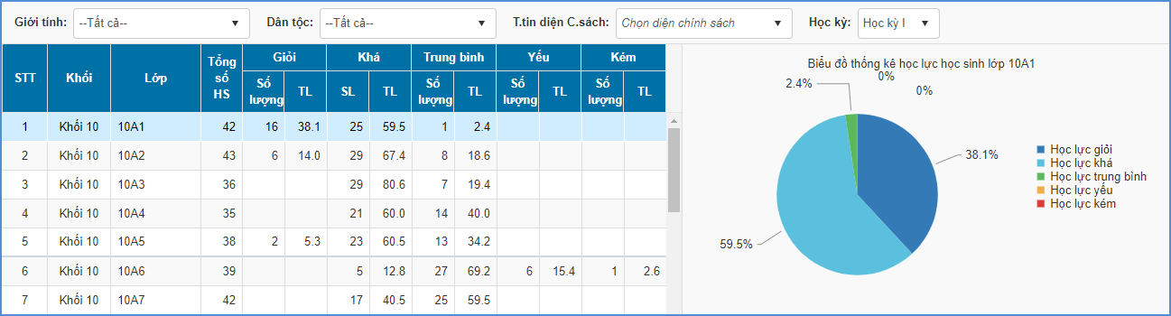

8.3.6 Thống kê hạnh kiểm học sinh
Mô tả: Chức năng này hỗ trợ nhà trường thống kê số lượng, tỷ lệ % vể hạnh kiểm của học sinh toàn trường theo từng khối, từng lớp.
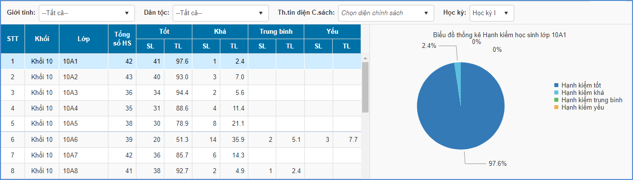

8.3.7 Thống kê lưu ban, lên lớp
Mô tả: Chức năng này hỗ trợ nhà trường thống kê số lượng, tỷ lệ % học sinh lên lớp, lưu ban, thi lại, rèn luyện lại của toàn trường theo từng khối, từng lớp.
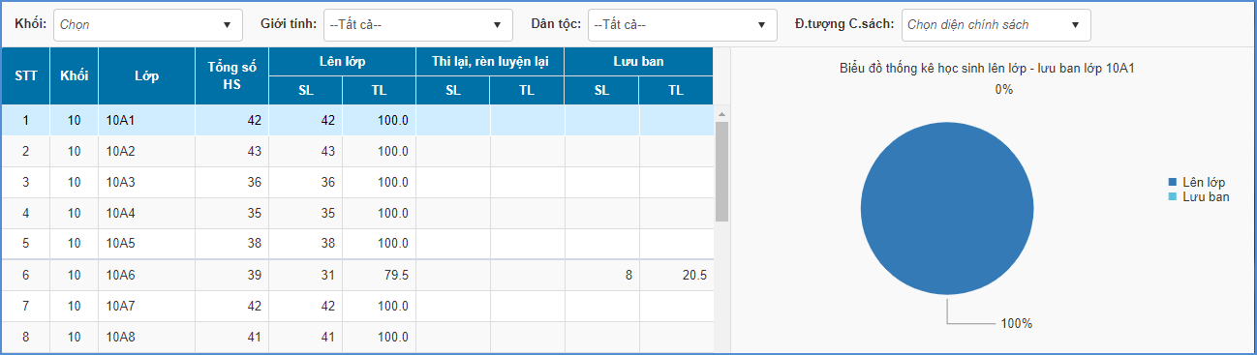

8.4 Thống kê nhập liệu

8.4.1 Thống kê chuyên cần
Mô tả: Chức năng này giúp quản trị viên tổng hợp số ngày nghỉ có phép và không có phép của học sinh toàn trường theo lớp hoặc theo học sinh của từng khối, từng lớp.

8.4.2 Thống kê tiến độ nhập điểm toàn trường
Mô tả: Chức năng này giúp quản trị viên thống kê tiến độ nhập điểm của giáo viên toàn trường theo lớp, môn học.
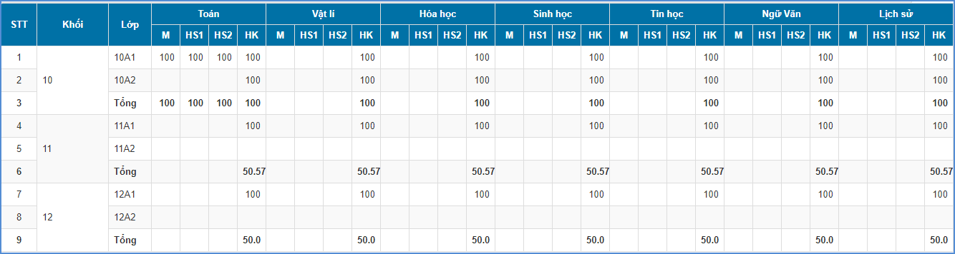

8.4.3 Thống kê tiến độ nhập điểm lớp
Mô tả: Chức năng này hỗ trợ nhà trường thống kê tiến độ nhập điểm của giáo viên theo từng lớp, môn học.

8.5 Thống kê kết quả học tập

8.5.1 Thống kê tỷ lệ kết quả từng môn
Mô tả: Chức năng này hỗ trợ nhà trường thống kê tỷ lệ kết quả từng môn học của học sinh.

8.5.2 Thống kê tỷ lệ trung bình môn toàn trường
Mô tả: Chức năng này hỗ trợ nhà trường thống kê tỷ lệ trung bình môn toàn trường.

8.5.3 Thống kê tỷ lệ điểm kiểm tra học kỳ
Mô tả: Chức năng này hỗ trợ nhà trường thống kê tỷ lệ điểm kiểm tra học kỳ của học sinh.

9. Báo cáo

9.1 Báo cáo học sinh

9.1.1 Danh sách học sinh
Mô tả: Chức năng này cho phép nhà trường thống kê danh sách học sinh theo khối/lớp.

9.1.2 Tổng hợp hồ sơ học sinh
Mô tả: Chức năng này cho phép nhà trường lập bảng thống kê tổng hợp thông tin hồ sơ học sinh theo khối/lớp.

9.2 Báo cáo nhập liệu

9.2.1 Nhật ký nhập điểm
Mô tả: Chức năng này hỗ trợ nhà trường kiểm tra nhật ký nhập điểm theo lớp, môn học, …

9.3 Báo cáo kết quả học tập

9.3.1 Danh sách học sinh không xếp loại
Mô tả: Chức năng này cho phép nhà trường thống kê danh sách học sinh không xếp loại trong học kỳ.

9.3.2 Danh sách danh hiệu học sinh
Mô tả: Chức năng này cho phép nhà trường thống kê danh hiệu học sinh theo học kỳ, cả năm.
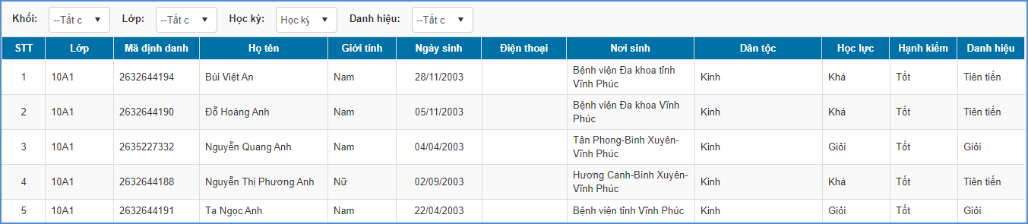

9.3.3 Danh sách học sinh học lực yếu, kém
Mô tả:Chức năng này cho phép nhà trường thống kê danh sách học sinh có học lực yếu, kém theo học kỳ.

9.3.4 Danh sách học sinh lưu ban
Mô tả: Chức năng này cho phép nhà trường thống kê danh sách học sinh lưu ban.

9.3.5. Tổng hợp kết quả học tập, hạnh kiểm theo đợt
Mô tả: Chức năng này cho phép nhà trường thống kê kết quả học tập, hạnh kiểm theo đợt của học sinh.

9.3.6 Danh sách học sinh thi lại
Mô tả: Chức năng này cho phép nhà trường thống kê danh sách học sinh thi lại.

9.3.7 Danh sách học sinh rèn luyện hè
Mô tả: Chức năng này cho phép nhà trường thống kê danh sách học sinh rèn luyện lại trong hè.

9.3.8 Chất lượng bài kiểm tra
Mô tả: Chức năng này hỗ trợ nhà trường thống kê chất lượng bài kiểm tra của từng lớp trong trường.
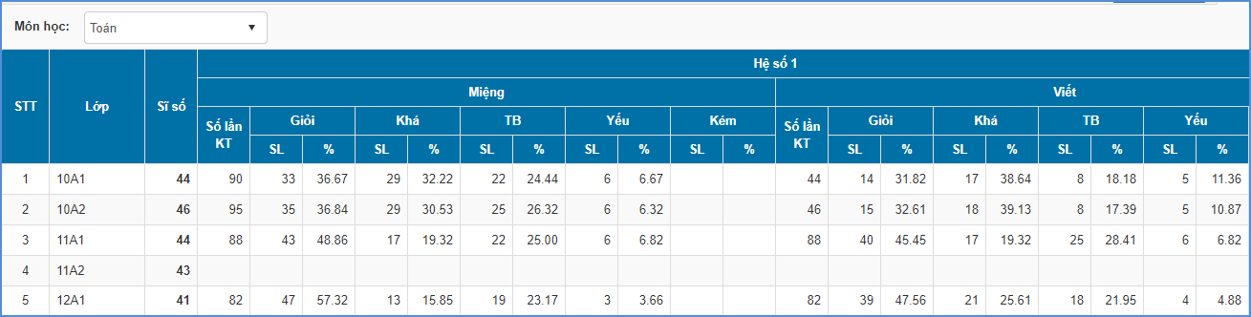

9.3.9 Danh sách học sinh theo làn điểm
Mô tả: Chức năng này hỗ trợ nhà trường thống kê chất lượng bài kiểm tra theo làn điểm của từng khối lớp trong trường.
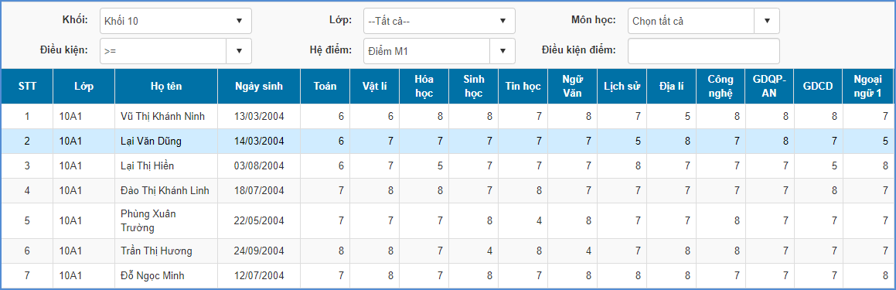

PHẦN II. BÁO CÁO SỐ LIỆU THPT
Mô tả: Phần mềm Báo cáo số liệu được thực hiện khi hoàn thiện các hồ sơ trường, lớp, giáo viên. Giúp nhà trường thực hiện tổng hợp báo cáo số liệu đầu năm, cuối năm và gửi trực tuyến lên Sở GDĐT thông qua phần mềm.

1. Báo cáo đầu năm
Mô tả: Hỗ trợ nhà trường tổng hợp toàn bộ các mẫu biểu báo cáo số liệu giáo dục đầu năm học và gửi dữ liệu báo cáo lên Sở GD&ĐT.

1.1 Báo cáo EMIS

1.1.1 Lập Báo cáo đầu năm
Mô tả: Cho phép nhà trường tổng hợp báo cáo thống kê số liệu giáo dục THPT đầu năm học về Trường – Lớp, học sinh, đội ngũ, phòng học, ngân sách nhà nước và gửi dữ liệu báo cáo lên Sở GD.
Các bước thực hiện:
Bước 1: Chọn phần mềm Báo cáo số liệu THPT. Kích vào danh mục 1.Báo cáo đầu năm/ 1.1 Báo cáo EMIS/1.1.1 Lập báo cáo đầu năm.
Bước 2: Lựa chọn biểu báo cáo theo các tab (1.Trường – Lớp học, 2.Học sinh, 3.Đội ngũ, 4. Phòng học, 5. Ngân sách nhà nước).
Bước 3: Kích nút [Lấy dữ liệu] để hệ thống tổng hợp số liệu từ dữ liệu đã nhập trong phần mềm Quản lý giáo dục THPT.
Bước 4: Kiểm tra số liệu đã tổng hợp.
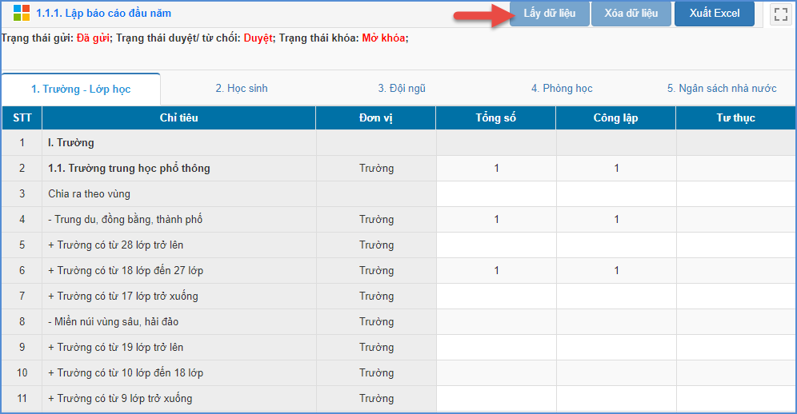
Hệ thống hỗ trợ chức năng [Xuất Excel] để xem và in báo cáo.
Lưu ý: Để báo cáo đội ngũ được chính xác nhất, nhà trường hãy điền đầy đủ thông tin giáo viên (Giới tính, dân tộc, Trình độ chuyên môn nghiệp vụ, Hợp đồng lao động, Ngạch/hạng,...) trong Phần mềm Quảnlý giáo dục THPT/ 3. Nhân sự/ 3.1 Hồ sơ nhân sự.
- Về Phòng học: Đơn vị trường nhập trực tiếp số liệu phòng học về phòng học nhờ mượn, phòng học bộ môn, phòng học phục vụ học tập,…
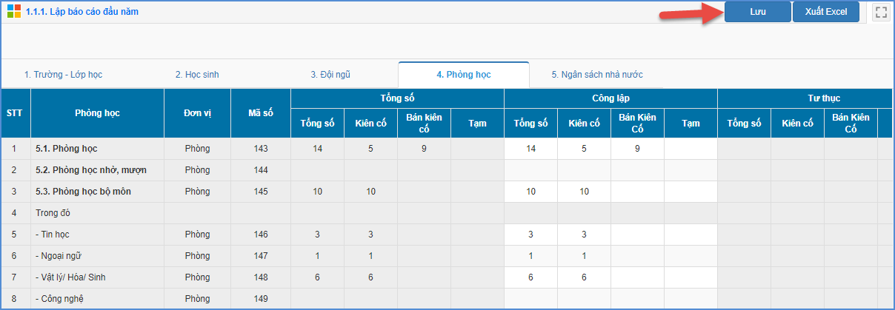
- Về Ngân sách nhà nước: Đơn vị trường nhập trực tiếp số liệu ngân sách nhà nước về nguồn ngân sách chi thường xuyên, ngân sách đào tạo trong nước, ngân sách đào tạo lại, bồi dưỡng nghiệp vụ cho cán bộ, công chức, viên chức,…
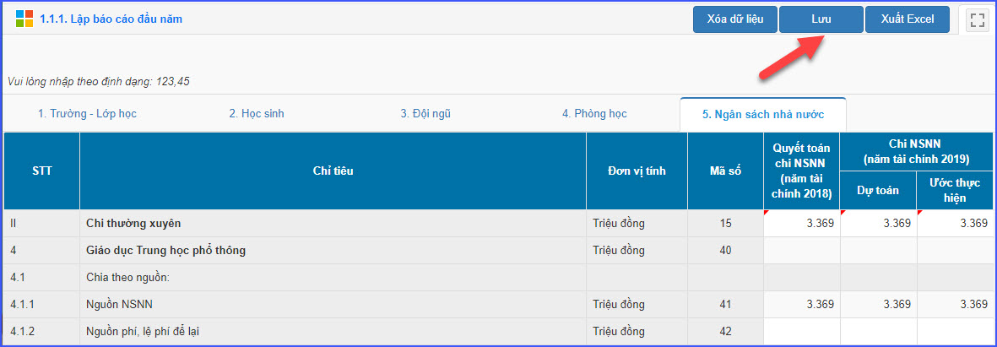

1.1.2 Gửi báo cáo đầu năm
Mô tả: Chức năng này cho phép nhà trường gửi dữ liệu báo cáo đầu năm lên SởGDĐT.
Các bước thực hiện:
Bước 1: Chọn phần mềm Báo cáo số liệu THPT. Kích vào danh mục 1.Báo cáo đầu năm/ 1.1 Báo cáo EMIS/ 1.1.2 Gửi báo cáo đầu năm.
Bước 2: Kích nút [Gửi dữ liệu] và xác nhận việc gửi dữ liệu.
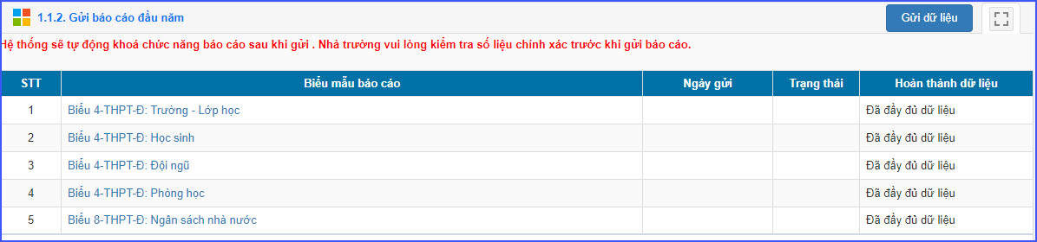
Ghi chú quá trình tổng hợp dữ liệu
Hoàn thành quá trình gửi dữ liệu tại bản trường, Sở Giáo dục thực hiện kiểm tra dữ liệu và các báo cáo trường gửi.
- Đối với dữ liệu đã chính xác, cán bộ Sở giáo dục sẽ duyệt số liệu trường gửi lên.
- Đối với dữ liệu chưa chính xác, cán bộ Sở giáo dục sẽ thực hiện từ chối dữ liệu. Khi đó hệ thống trên bản trường hiển thị thông báo trạng thái duyệt là Từ chối, trường sẽ phải kiểm tra lại dữ liệu và gửi lại báo cáo lên Sở GDĐT.
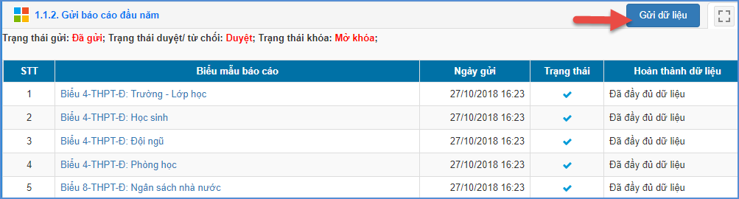
Nhà trường cần kiểm tra lại dữ liệu và thực hiện gửi lại.
- Đến hạn nộp báo cáo hoặc báo cáo đã được duyệt, cán bộ Sở giáo dục thực hiện khóa số liệu. Khi đó hệ thống trên bản trường hiển thị thông báo trạng thái duyệt là Duyệt và trạng thái khóa là Đã khóa.
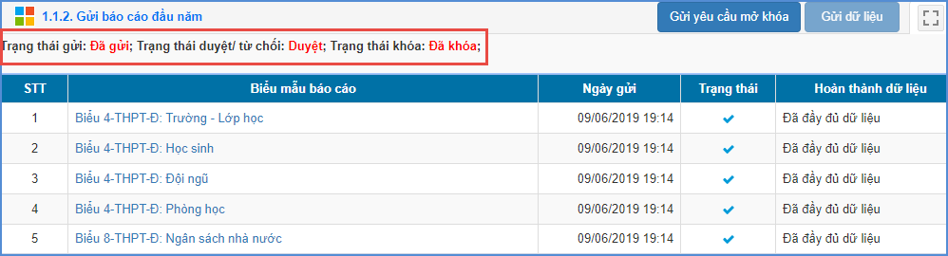
Đối với trường hợp này, nếu cần mở khóa thì thầy cô kích nút [Gửi yêu cầu mở khóa] và nhập yêu cầu để cán bộ Sở giáo dục tiếp nhận yêu cầu và xử lý yêu cầu.

2. Báo cáo cuối năm
Mô tả: Hỗ trợ nhà trường tổng hợp toàn bộ các mẫu biểu báo cáo số liệu giáo dục cuối năm học và gửi dữ liệu báo cáo lên Sở GD&ĐT. Mục này bao gồm các biểu báo cáo về : Báo cáo EMIS và Báo cáo đội ngũ.
Trong mục này thao tác tổng hợp báo cáo và gửi báo cáo lên Sở giáo dục tương tự mục 1. Báo cáo đầu năm.

2.1 Báo cáo EMIS

2.1.1 Lập báo cáo cuối năm
Mô tả: Cho phép nhà trường tổng hợp báo cáo thống kê giáo dục THPT cuối năm học về Trường, lớp, học sinh và Đội ngũ.
Các bước thực hiện:
Bước 1: Chọn phần mềm Báo cáo số liệu THPT. Kích vào danh mục 2 Báo cáo cuối năm/ 2.1 Báo cáo EMIS/ 2.1.1 Lập báo cáo cuối năm.
Bước 2: Lựa chọn biểu báo cáo theo các tab 1. Trường - Lớp học, 2. Học sinh; 3. Đội ngũ.
Bước 3: Kích nút [Lấy dữ liệu] để hệ thống tổng hợp số liệu từ dữ liệu đã nhập trong phần mềm Quản lý giáo dục THPT.
Bước 4: Kiểm tra số liệu đã tổng hợp.
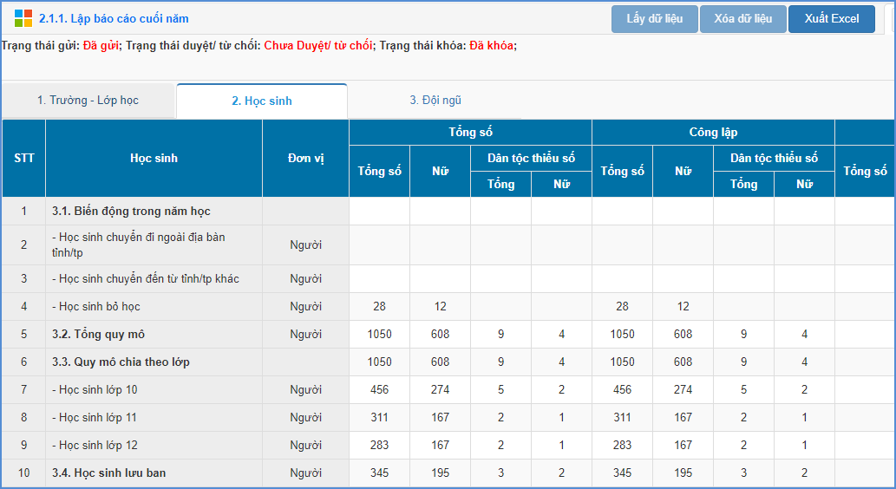
Lưu ý: Khi kích vào mục 2.1.1 Lập cáo cuối năm, nếu hệ thống thông báo: ‘‘Nhà trường không thể tổng hợp được dữ liệu do: Hồ sơ nhân sự, Học sinh không đầy đủ dữ liệu. Đề nghị quý nhà trường Tải file thiếu thông tin về để rà soát và bổ sung trước khi Lấy dữ liệu” thì nhà trường phải tải file thiếu thông tin và bổ sung thông tin theo file thông báo, khi đầy đủ đữ liệu thì nhà trường mới lấy dữ liệu từ hệ thống và tổng hợp báo cáo.

2.1.2 Gửi báo cáo cuối năm
Mô tả: Chức năng này cho phép nhà trường gửi dữ liệu báo cáo cuối năm lên SởGDĐT.
Các bước thực hiện:
Bước 1: Chọn phần mềm Báo cáo số liệu THPT. Kích vào danh mục 2. Báo cáo cuối năm/2.1 Báo cáo EMIS / 2.1.2 Gửi báo cáo cuối năm.
Bước 2: Kích nút [Gửi dữ liệu] và xác nhận việc gửi dữ liệu.
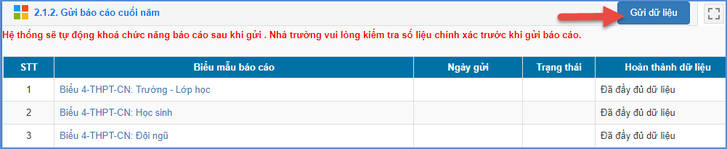
Lưu ý: Tại cột Hoàn thành dữ liệu, người dùng có thể biết được đã hoàn thành đầy đủ các mẫu biểu báo cáo hay chưa.
Ghi chú quá trình tổng hợp dữ liệu:
Hoàn thành quá trình gửi dữ liệu tại bản trường, Sở GDĐT thực hiện kiểm tra dữ liệu và báo cáo trường gửi.
- Đối với dữ liệu đã chính xác, cán bộ Sở giáo dục sẽ duyệt số liệu trường gửi lên.
- Đối với dữ liệu chưa chính xác, cán bộ Sở GDĐT sẽ thực hiện từ chối dữ liệu. Khi đó hệ thống trên bản trường hiển thị thông báo trạng thái duyệt là Từ chối, trường sẽ phải kiểm tra lại dữ liệu và gửi lại báo cáo lên Sở GDĐT.
Nhà trường cần kiểm tra lại dữ liệu và thực hiện gửi lại.
- Đến hạn nộp báo cáo hoặc báo cáo đã được duyệt, cán bộ Sở giáo dục thực hiện khóa số liệu. Khi đó hệ thống trên bản trường hiển thị thông báo trạng thái duyệt là Duyệt và trạng thái khóa là Đã khóa.
Đối với trường hợp này, nếu cần mở khóa thì thầy cô kích nút [Gửi yêu cầu mở khóa] và nhập yêu cầu để cán bộ Sở GDĐT tiếp nhận yêu cầu và xử lý yêu cầu.

2.2 Báo cáo đội ngũ
Mô tả: Chức năng này hỗ trợ nhà trường tổng hợp toàn bộ mẫu biểu báo cáo số liệu cuối năm về đội ngũ và gửi dữ liệu báo cáo lên Sở GD.

2.2.1 Báo cáo tổng hợp chung CBQL – Giáo viên
Mô tả: Chức năng này hỗ trợ nhà trường tổng hợp báo cáo số liệu cuối năm về cán bộ quản lý, giáo viên – nhân viên theo trình độ đào tạo, kết quả đánh giá viên chức.
Các bước thực hiện:
Bước 1: Chọn phần mềm Báo cáo số liệu THPT. Kích vào danh mục 2. Báo cáo cuối năm học/ 2.2 Báo cáo đội ngũ/ 2.2.1 Báo cáo tổng hợp chung CBQL - giáo viên.
Bước 2: Lựa chọn biểu báo cáo theo các tab 1. Cán bộ quản lý, 2. Giáo viên – Nhân viên.
Bước 3: Kích nút [Lấy dữ liệu] để hệ thống tổng hợp số liệu từ dữ liệu đã nhập trong phần mềm Quản lý giáo dục THPT.
Bước 4: Kiểm tra số liệu đã tổng hợp.
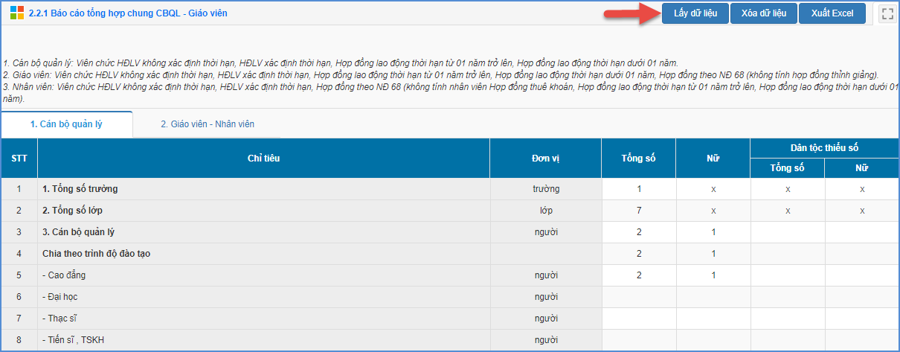

2.2.2 Báo cáo tổng hợp Ngoại ngữ - Tin học
Mô tả: Chức năng này hỗ trợ nhà trường tổng hợp báo cáo số liệu cuối năm về cán bộ quản lý, giáo viên – nhân viên theo trình độ ngoại ngữ, trình độ tin học.
Các bước thực hiện:
Bước 1: Chọn phần mềm Báo cáo số liệu THPT. Kích vào danh mục 2. Báo cáo cuối năm/ 2.2 Báo cáo đội ngũ/ 2.2.2 Báo cáo tổng hợp Ngoại ngữ - Tin học.
Bước 2: Lựa chọn biểu báo cáo theo các tab: 1. Cán bộ quản lý, 2. Giáo viên.
Bước 3: Kích nút [Lấy dữ liệu] để hệ thống tổng hợp số liệu từ dữ liệu đã nhập trong phần mềm Quản lý giáo dục THPT.
Bước 4: Kiểm tra số liệu đã tổng hợp.
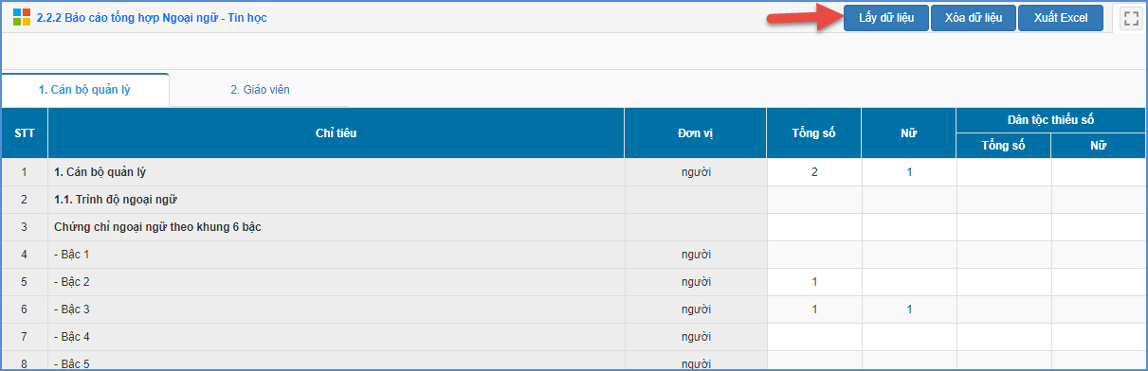

2.2.3 Báo cáo chuẩn nghề nghiệp nhân sự
Mô tả: Chức năng này hỗ trợ nhà trường tổng hợp báo cáo số liệu cuối năm về đánh giá chuẩn nghề nghiệp cho cán bộ quản lý, giáo viên theo các tiêu chí tự đánh giá và cấp trên đánh giá.
Các bước thực hiện:
Bước 1: Chọn phần mềm Báo cáo số liệu THPT. Kích vào danh mục 2. Báo cáo cuối năm học/ 2.2 Báo cáo đội ngũ/ 2.2.3 Báo cáo chuẩn nghề nghiệp nhân sự.
Bước 2: Lựa chọn biểu báo cáo theo các tab: 1. Cán bộ quản lý, 2. Giáo viên.
Bước 3: Kích nút [Lấy dữ liệu] để hệ thống tổng hợp số liệu từ dữ liệu đã nhập trong phần mềm Quản lý giáo dục THPT.
Bước 4: Kiểm tra số liệu đã tổng hợp.
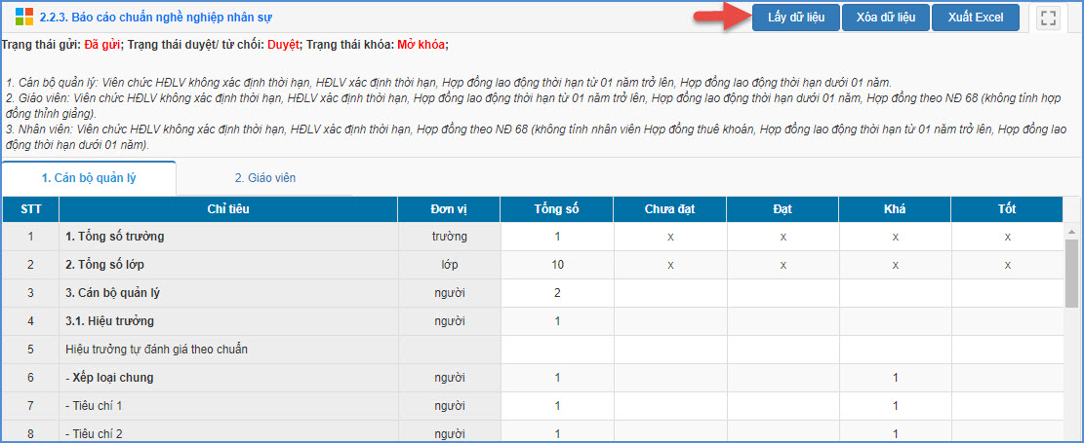

2.2.4 Gửi báo cáo đội ngũ
Mô tả: Chức năng này cho phép nhà trường gửi dữ liệu báo cáo cuối năm về đội ngũ lên Sở GDĐT.
Các bước thực hiện:
Bước 1: Chọn phần mềm Báo cáo số liệu THPT. Kích vào danh mục 2. Báo cáo cuối năm/ 2.2 Báo cáo đội ngũ/ 2.2.4 Gửi báo cáo đội ngũ.
Bước 2: Lựa chọn biểu báo cáo cần gửi theo các tab: 1. Tổng hợp chung, 2. Chuẩn nghề nghiệp.
Bước 3: Kích nút [Gửi dữ liệu] và xác nhận việc gửi dữ liệu.
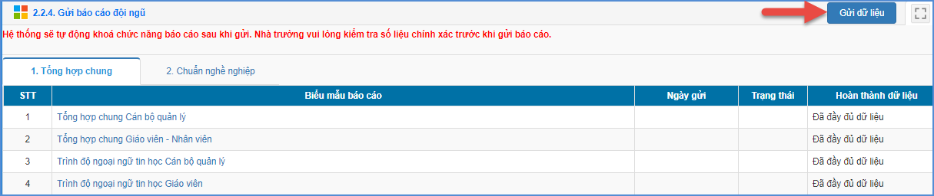
Lưu ý: Sau khi tổng hợp các biểu báo cáo và gửi lên Sở GDĐT, nếu nhà trường cần gửi lại báo cáo thì kích chọn nút [Gửi yêu cầu mở khóa]. Khi đó Sở GDĐT hỗ trợ mở khóa, nhà trường vào tổng hợp lại số liệu và gửi lại báo cáo lên Sở GDĐT.
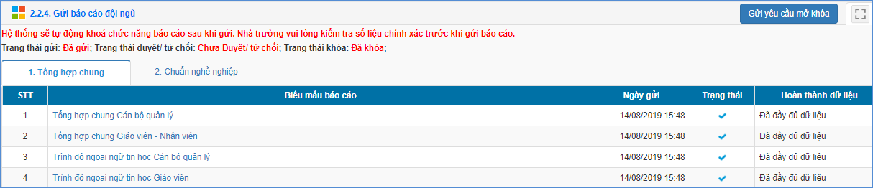

PHẦN III. QUẢN TRỊ HỆ THỐNG

1. Quản lý tài khoản người dùng
Mô tả:Chức năng quản trị hệ thống cho phép nhà trường tạo nhóm người dùng (nhiều người cùng sử dụng để giảm tải việc nhập dữ liệu) và phân quyền cho nhóm người dùng phần mềm tại từng menu: Khóa số liệu, tạo các truy cập nhanh, tìm kiếm hồ sơ học sinh,…

1.1 Quản lý nhóm người dùng
Mô tả:Hỗ trợ nhà trường tạo ra nhóm quản trị theo các mức độ, giới hạn sử dụng các chức năng trên phần mềm.
Các bước thực hiện:
Bước 1: Chọn phần mềm Quản trị hệ thống. Kích vào danh mục 1. Quản lý tài khoản người dùng/ 1.1 Quản lý nhóm người dùng.
Bước 2: Kích nút [Thêm mới] để nhập mã nhóm, tên nhóm và trạng thái.
Bước 3: Kích [Thêm] để hệ thống ghi lại thông tin nhóm vừa chọn.
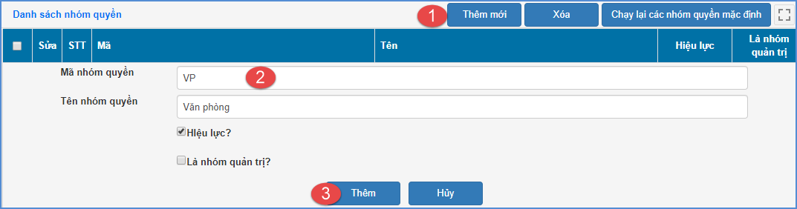

1.2 Phân quyền nhóm người dùng phần mềm
Mô tả:Chức năng này hỗ trợ nhà trường phân quyền khối quản lý cho nhóm người dùng đã được tạo ra từ mục 1.1 Nhóm người dùng.
Các bước thực hiện:
Bước 1: Chọn phần mềm Quản trị hệ thống. Kích vào danh mục 1.Hệ thống/ 1.2 Phân quyền nhóm người dùng phần mềm.
Bước 2: Chọn Nhóm người dùng cần phân công và tích chọn từng chức năng sử dụng phần mềm.
Bước 3: Kích [Ghi] để lưu dữ liệu.
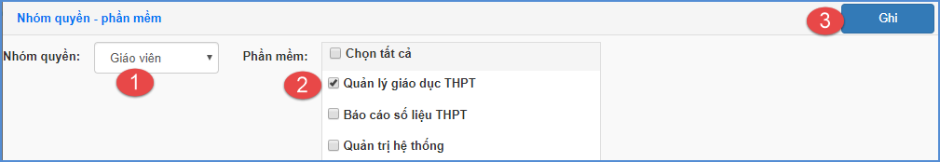

1.3 Phân quyền nhóm người dùng menu
Mô tả:Chức năng này hỗtrợ nhà trường phân quyền từng chức năng chi tiết cho nhóm người dùng menu.
Các bước thực hiện:
Bước 1: Chọn phần mềm Quản trị hệ thống. Kích vào danh mục 1. Hệ thống/ 1.3 Phân quyền nhóm người dùng menu.
Bước 2: Chọn Nhóm quyền, chọn phần mềm cần phân công và tích chọn từng chức năng trên menu sử dụng phần mềm.
Bước 3: Kích [Ghi] để lưu dữ liệu.
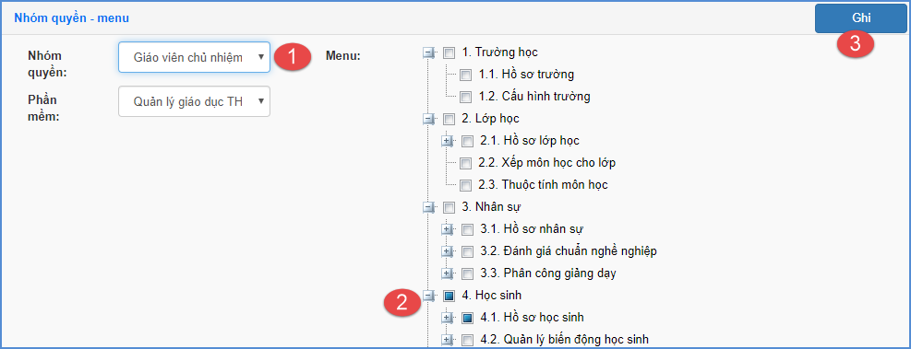

1.4 Danh sách người dùng
Mô tả: Chức năng này hỗ trợ nhà trường quản lý người dùng theo tên đăng nhập và hỗ trợ đổi mật khẩu cho nhân sự được cấp tài khoản đăng nhập hệ thống.
Các bước thực hiện:
Bước 1: Chọn phần mềm Quản trị hệ thống. Kích vào danh mục 1.Hệ thống/ 1.4 Quản lý danh sách người dùng.
Bước 2: Kích nút [Lấy danh sách CBQL/ GV]
Bước 3: Tích chọn vào ô vuông trước tên CBQL/GV và kích nút [Thực hiện].
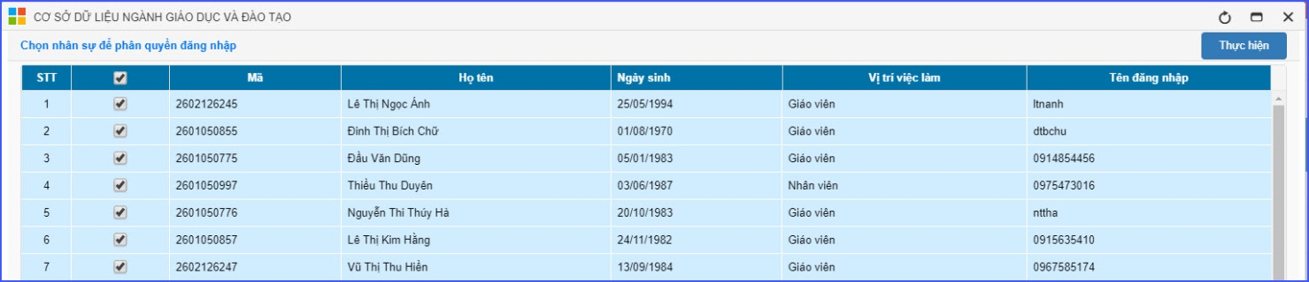
Bước 4: Kích Ok để đồng ý.
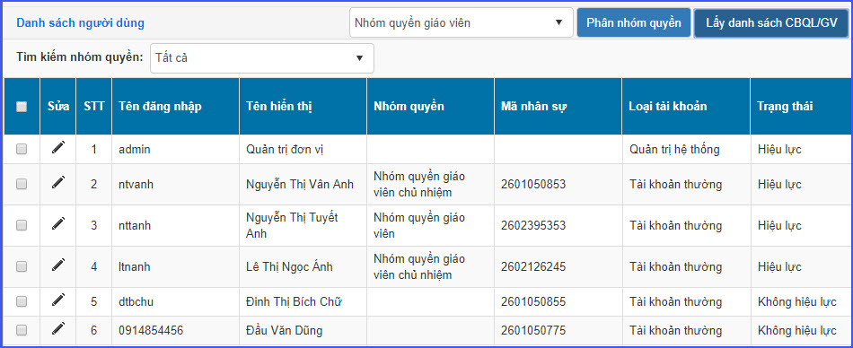
Lưu ý:
- Đối với tài khoản người dùng đã được Phân nhóm quyền cột Trạng thái hiển thị Hiệu lực.
- Đối với tài khoản người dùng chưa được Phân nhóm quyền cột Trạng thái hiển thị Không hiệu lực.
- Đối với các tài khoản có trạng thái hiển thị Không hiệu lực, sẽ không đăng nhập được vào tài khoản.
- Để Phân nhóm quyền cho tài khoản có trạng thái hiển thị Không hiệu lực, quản trị viên thực hiện theo các bước sau:
+ Bước 1: Tích chọn vào ô vuông trước tên tài khoản cần phân nhóm quyền
+ Bước 2: Chọn nhóm quyền
+ Bước 3: Kích nút [Phân nhóm quyền].

TRÂN TRỌNG CẢM ƠN!

Thông tin hỗ trợ:
Hotline: 19004740.
Email: cskh@quangich.com.
Hướng dẫn: http://huongdan.hungyen.edu.vn/

